

**TRƯỜNG ĐẠI HỌC SƯ PHẠM KỸ THUẬT TP.HCM**

**KHOA ĐÀO TẠO CHẤT LƯỢNG CAO**

**NGÀNH CÔNG NGHỆ THÔNG TIN**

**-----🙞🙜🕮🙞🙜-----**



**BÁO CÁO**

**Tiểu Luận Chuyên Ngành**

**Đề tài : Xây Dựng Website Bán Giày Sử Dụng Công Nghệ Mern Stack**

**GVHD: Nguyễn Trần Thi Văn**

**SVTH:**

**Phạm Phước Đặng Toàn-16110227**

**Nguyễn Hoàng Duy-16110037**

**Tp. Hồ Chí Minh, tháng 12 năm 2019**

|  |  |
| --- | --- |
| ĐẠI HỌC SƯ PHẠM KỸ THUẬT TP.HỒ CHÍ MINH  **KHOA CÔNG NGHỆ THÔNG TIN**  ⎯⎯⎯⎯⎯⎯⎯⎯⎯ | **CỘNG HÒA XÃ HỘI CHỦ NGHĨA VIỆT NAM**  **Độc lập – Tự do – Hạnh phúc**  ⎯⎯⎯⎯⎯⎯⎯⎯⎯⎯⎯⎯⎯⎯⎯⎯ |

**NHIỆM VỤ THỰC HIỆN TIỂU LUẬN CHUYÊN NGÀNH**

Họ tên SV: Phạm Phước Đặng Toàn….…………………MSSV: 16110227 …..

Họ tên SV: Nguyễn Hoàng Duy …………………………..MSSV: 10110037 …..

Chuyên ngành: Công nghệ phần mềm

Tên đề tài: Xây dựng website bán giày bằng công nghệ MERN STACK

**Nội dung thực hiện:**

*Lý thuyết:*

Tìm Hiểu NodeJS

Tìm Hiểu MongoDB

Tìm Hiểu ExpressJS

Tìm Hiểu ReactJS-Redux

*Ứng Dụng:* Xây dựng website bán giày bằng công nghệ MERN STACK

**Thời gian thực hiện:** 15 tuần ( Bắt đầu từ 16/9/2019 đến 30/12/2019)

Chữ ký của SV: ……………………………………………………………

Chữ ký của SV: ……………………………………………………………

*TP.HCM, Ngày… Tháng12 năm 2019*

TRƯỞNG KHOA CNTT GIẢNG VIÊN HƯỚNG DẪN

(Ký và ghi rõ họ tên) (Ký và ghi rõ họ tên)

# **Kế hoạch thực hiện KLTN**

Tên đề tài: Xây dựng website bán giày sử dụng công nghệ MERN STACK

Họ và tên SV thực hiện:

1. Phạm Phước Đặng Toàn MSSV:16110227
2. Nguyễn Hoàng Duy MSSV:16110037

GVHD: Nguyễn Trần Thi Văn

Thời gian: 15 tuần

|  |  |  |  |  |  |  |
| --- | --- | --- | --- | --- | --- | --- |
| Tuần | Ngày | Nhiệm vụ (Công việc dự kiến) | Người chịu trách nhiệm | Sản phẩm | Kết quả thực tế | Chữ ký của GVHD |
| 1 | 16/9/2019  -  22/9/2019 | * Khảo sát thực trạng | Toàn-Duy | Báo cáo về phân tích một số website liên quan,đưa ra ý tưởng bổ sung lên dự án.(MS-Word) |  |  |
| 2 | 23/9/2019.  -  28/9/2019 | * Phân tích chức năng hệ thống website. * Vẽ sơ đồ use case diagram. | Toàn-Duy | * Use case diagram cơ bản(Ms-word) |  |  |
| 3+4 | 30/9/2019  -  11/10/2019 | Tìm hiểu về ReaJS(FE)+Redux | Toàn-Duy | * Báo cáo tìm hiểu về ReaJS+Redux |  |  |
| 5+6 | 14/10/2019  -  27/10/2019 | * Tìm hiểu về NodeJS+ExpressJS+MongoDB | Toàn-Duy | Database cơ bản của website |  |  |
| 7+8+9 | 28/10/2019  -  17/11/2019 | * Xây dựng website | Toàn-Duy | Hoàn hiện một số tín năng cơ bản của webiste |  |  |
| 10+11+12 | 18/11/2019 – 29/11/2019 | * Tiếp tục xây dụng website với một số tính năng năng cao. * Kiểm thử một số tính năng | Toàn-Duy | Website đã được kiểm thử và dần hoàn thiện |  |  |
| 13+14 | 01/12 – 14/12 | * Hoàn tất chương trình. | Toàn-Duy | Bản báo cáo hoàn chỉnh để in và nộp |  |  |

ĐH SƯ PHẠM KỸ THUẬT TP.HCM XÃ HỘI CHỦ NGHĨA VIỆT NAM

KHOA CNTT Độc lập - Tự do - Hạnh phúc

******** ********

**PHIẾU NHẬN XÉT CỦA GIÁO VIÊN HƯỚNG DẪN**

Họ và tên Sinh viên 1 : Phạm Phước Đặng Toàn MSSV 1: 16110227

Họ và tên Sinh viên 2 : Nguyễn Hoàng Duy MSSV 2: 16110037

Ngành : Công nghệ thông tin

Tên đề tài : Xây dựng website bán giày sử dụng công nghệ Mern Stack

Họ và tên Giáo viên hướng dẫn : Nguyễn Trần Thi Văn

Nhận Xét:

1. Về nội dung đề tài & khối công việc thực hiện :

....................................................................................................................................................................................................................................................................................................................................................................................................................................................................................................

1. Ưu điểm :

....................................................................................................................................................................................................................................................................................................................................................................................................................................................................................................

1. Khuyết điểm :

....................................................................................................................................................................................................................................................................................................................................................................................................................................................................................................

1. Đề nghị cho bảo vệ hay không ?
2. Đánh giá loại
3. Điểm:

Tp. Hồ Chí Minh, ngày tháng 12 năm 2019

Giáo viên hướng dẫn

(Ký & ghi rõ họ tên)

ĐH SƯ PHẠM KỸ THUẬT TP.HCM XÃ HỘI CHỦ NGHĨA VIỆT NAM

KHOA CNTT Độc lập - Tự do - Hạnh phúc

******** ********

**PHIẾU NHẬN XÉT CỦA GIÁO VIÊN PHẢN BIỆN**

Họ và tên Sinh viên 1 : Phạm Phước Đặng Toàn MSSV 1: 16110227

Họ và tên Sinh viên 2 : Nguyễn Hoàng Duy MSSV 2: 16110037

Ngành : Công nghệ thông tin

Tên đề tài : Xây dựng website bán giày sử dụng công nghệ Mern Stack

Họ và tên Giáo viên phản biện : ..............................................................................

Nhận Xét:

1. Về nội dung đề tài & khối công việc thực hiện :

....................................................................................................................................................................................................................................................................................................................................................................................................................................................................................................

1. Ưu điểm :

....................................................................................................................................................................................................................................................................................................................................................................................................................................................................................................

1. Khuyết điểm :

....................................................................................................................................................................................................................................................................................................................................................................................................................................................................................................

1. Đề nghị cho bảo vệ hay không ?
2. Đánh giá loại
3. Điểm:

Tp. Hồ Chí Minh, ngày tháng 12 năm 2019

Giáo viên phản biện

(Ký & ghi rõ họ tên)

**Lời Nói Đầu**

 Trong những năm gần đây với sự phát triển vượt trội của khoa học kỹ thuật đặt biệt là công nghệ thông tin, với những ứng dụng của công nghệ thông tin vào các lĩnh vực đã đóng góp phần to lớn cho sự nghiệp phát triển của con người. Trong các lĩnh vực đó thì lĩnh vực quản lý là thật sự giúp ích được rất nhiều cho con người, việc áp dụng quản lý và mua bán bằng máy tính thay cho quản lý và mua bán bằng thủ công ở các doanh nghiệp, công ty, cá nhân là rất cần thiết và thật sự cần thiết.

Do đó, việc quản lý mua bán hàng qua mạng là không thể thiếu được trong mọi doanh nghiệp, cửa hàng vừa và nhỏ . Năm 2008 là năm đầu tiên Việt Nam có sự phát triển lớn mạnh về lĩnh vực thương mại khi chính thức trở thành thành viên thứ 150 của tổ chức thương mại thế giới WTO. Với sự phát triển mạnh mẽ đó không thể phủ nhận sự đóng góp của thương mại điện tử, một lĩnh vực nóng bỏng hiện nay! Một đất nước đang phát triển mạnh mẽ, cuộc sống con người càng ngày nâng cao, mức tiêu thụ sản phẩm ngày càng tăngTóm lại nhu cầu con người ngày càng cao.

Vì thế việc trao đổi mua bán cũng như quản lý hàng hóa cần phải có sự thay đổi từ thủ công sang máy móc. Chương trình chạy trên môi trường hệ điều hành WinXP, WinServer, Linux sử dụng ngôn ngữ chuẩn về xử lý dữ liệu như NodeJS, ReactJS, JavaScript, CSS và hệ quản trị cơ sở dữ liệu MongoDB. Hoàn thành tiểu luận chuyên ngành này, em xin được gửi lời cảm ơn chân thành đến các thầy, cô khoa CNTT đã hết lòng truyền đạt kiến thức cho em trong quá trình học tập, đặc biệt là thầy Nguyễn Trần Thi Văn là người đã trực tiếp hướng dẫn em một cách tận tình. Tuy đã cố gắng hết sức tìm hiểu, phân tích thiết kế và cài đặt hệ thống nhưng chắc rằng không tránh khỏi những thiếu sót. Em rất mong nhận được sự thông cảm và góp ý của quý thầy, cô. Em xin chân thành cảm ơn.

Mục lục

**Phần Mở Đầu** 8

**1.1.** **Tính cấp thiết của đề tài** 8

**1.2.** **Mục tiêu của đề tài** 8

**1.3.** **Cách tiếp cận và phương pháp nghiên cứu** 9

**1.4.** **Kết quả dự kiến đạt được** 10

**1.4.1.** **Giao diện** 10

**1.4.2.** **Xử lí back-end** 10

**Phần Nội Dung** 11

**Chương 1 : CƠ SỞ LÝ THUYẾT** 11

**1.1. Tổng quan về thương mại điện tử** 11

**1.1.1. Khái niệm thương mại điện tử** 11

**1.1.2. Lợi ích của việc sử dụng thương mại điện tử** 11

**1.1.3. Các yêu cầu trong thương mại điện tử** 12

**1.1.4. Các mô hình trong thương mại điện tử B2B(Bussiness to Bussiness):** 13

**1.2** **. Giới thiệu công nghệ NodeJS** 14

**1.2.1.** **NodeJs là gì ?** 14

**1.2.2.** **Các đặc tính của NodeJS** 14

**1.2.3.** **NodeJS làm việc như thế nào ?** 15

**1.3.** **Giới thiệu công nghệ ReactJS** 15

**1.3.2.** **Các Components trong ReactJS** 15

**1.3.3.** **Tại sao lại chọn ReactJS ?** 16

**1.4.** **Giới thiệu về MongoDB** 16

**1.4.1. Giới thiệu về cơ sở dữ liệu NoSQL** 16

**1.4.2.** **MongoDB** 16

**1.4.3.** **Một số trường hợp ứng dụng MongoDB:** 17

**Chương 2 KHẢO SÁT HIỆN TRẠNG VÀ XÁC ĐỊNH YÊU CẦU** 18

**2.1.** **Khảo sát hiện trạng** 18

**2.2.** **Xác định yêu cầu** 24

**2.2.1.** **Lược đồ Use case** 24

**2.2.2.** **Đặc tả Usecase** 26

**Chương 3 : THIẾT KẾ HỆ THỐNG** 36

**3.1 Phân tích hệ thống** 36

**3.1.1. Chức năng phía Frontend** 36

**3.1.2. Chức năng phía Backend** 38

**3.1.3. Database** 40

**3.2. Thiết kế giao diện** 41

**3.2.1 Trang người dùng** 41

**3.2.2 Trang quản trị** 45

**Chương 4 : CÀI ĐẶT VÀ KIỂM THỬ** 46

**4.1. Cài đặt** 46

**4.2 Kiểm thử** 46

**Chương 5 : KẾT LUẬN VÀ HƯỚNG PHÁT TRIỂN ĐỀ TÀI** 51

**5.1. Kết luận** 51

**5.2. Hướng phát triển** 51

**DANH MỤC CÁC HÌNH**

Hình 1 Webiste Fight Club 18

Hình 2. Website Sly 1994 20

Hình 3. Website HURAZON 22

Hình 4 Giao diện Home 40

Hình 5 Giao diện xem sản phẩm 41

Hình 6 Giao Diện các phẩm HOT 41

Hình 7 Giao diện các sản phẩm giảm giá 42

Hình 8 Giao diện giỏ hàng 42

Hình 9 Giao diện Login 43

Hình 10 Giao diện đăng ký 43

Hình 11 Giao diện quản lý sản phẩm 44

Hình 12 Giao diện quản lý đơn hàng 44

Hình 13 Tên tài khoản không hợp lệ 46

Hình 14 Định dạng email không đúng 46

Hình 15 Kiểm tra mật khẩu 47

Hình 16 Tên tài khoản đã tồn tại 47

Hình 17 Kiểm tra tài khoản đăng nhập 48

Hình 18 Kiểm tra mật khẩu đăng nhập 49

**DANH MỤC CÁC BẢNG**

Table 1 Chức năng phía FrontEnd 32

Table 2 Chức năng phía BackEnd 34

Table 3 Các Bảng cơ sở dữ liệu 37

# **Phần Mở Đầu**

* 1. **Tính cấp thiết của đề tài**
* Ngày nay, nhu cầu sử dụng của con người trong xã hội luôn là động cơ chính thúc đẩy sản xuất. Như ta đã biết việc thiếu thông tin làm cho việc đưa sản phẩm đến tay người tiêu dùng trở nên khó khăn và gây nhiều lãng phí cho xã hội. Bên cạnh đó việc phổ biến sử dụng Internet đã tạo ra một bước ngoặt mới trong định hướng phát triển ngành CNTT của nước ta, cùng với nhu cầu sử dụng máy tính để trao đổi và cập nhật thông tin càng ngày tăng.
* Từ thực tế đó việc đưa thông tin đáp ứng nhu cầu của mọi người và hỗ trợ cho việc mua bán diễn ra một cách nhanh chóng, tiết kiệm đã trở nên vô cùng cấp thiết. Song song với việc bán hàng qua điện thoại thì bán hàng qua mạng cũng là một giải pháp tối ưu trong việc phân phối thông tin vào mục đích thương mại. Việc bạn có thể ở nhà mà đi đến cửa hàng này hoặc cửa hàng khác trong không gian ảo đã trở thành hiện thực.
* Ngày nay, bất cứ thứ hàng nào, bạn có thể đặt mua qua Internet từ một bó hoa tươi, một chiếc điện thoại, một chiếc máy vi tính cho đến một chiếc xe máy . Bạn có thể mua cho mình tất cả các mặt hàng được bán ở một cửa hàng nào đó trên mạng. Nếu bạn muốn kinh doanh thì hãy nhanh chóng mở một cửa hàng vì đây chính là nơi mà bạn sẽ lôi kéo được nhiều khách hàng quen thuộc nhất về mình.
* Do đó, xây dựng “Website Bán Giày” là một vấn đề thực tế, ứng dụng được và có tiềm năng phát triển trong tương lai. Sự ra đời của ngôn ngữ lập trình cho phép chúng ta có thể thiết kế và xây dựng các ứng dụng giao dịch thương mại điện tử dưới nhiều hình thức khác nhau.
* Với sự hỗ trợ của các loại cơ sở dữ liệu quan hệ, ta có thể kết hợp chúng trên trình chủ như Nodejs, ASP, JSP, để có thể xây dựng và triển khai ứng dụng với nhiều mục đích khác nhau. Nodejs và MongoDB không nhằm ngoài mục đích dùng để xây dựng ứng dụng giao dịch điện tử. Với lí do đó, được sự hướng dẫn tận tình của giáo viên hướng dẫn Nguyễn Trần Thi Văn, em đã chọn đề tài “Website Bán Giày bằng công nghệ Mern Stack ” sử dụng công nghệ Nodejs và ReactJS với hệ quản trị cơ sở dữ liệu MongoDB làm đề tài tiểu luận chuyên ngành của mình.
  1. **Mục tiêu của đề tài**
* Đây là một website nhằm bán và giới thiệu rộng rãi các mặt hàng của công ty

đến người tiêu dùng với các chi tiết mặt hàng cũng như giá cả một cách chính xác

nhất. Website nhằm:

➢ Giúp cho khách hàng:

* Khách hàng là những người có nhu cầu mua sắm hàng hóa. Họ sẽ tìm kiếm các mặt hàng cần thiết từ hệ thống và đặt mua các mặt hàng này. Vậy nên trang web phải giúp cho khách hàng:
* Tìm kiếm và lựa chọn từ xa sản phẩm mình cần: Khách hàng khi truy cập vào trang web thương mại thường tìm kiếm các mặt hàng hay các sản phẩm mà họ cần và muốn mua. Nhưng đôi khi cũng có nhiều khách hàng vào website này mà không có ý định mua hay không biết mua gì thì yêu cầu đặt ra cho hệ thống là làm thế nào để khách hàng dễ bị bắt mắt và hấp dẫn với sản phẩm đó, đồng thời có thể tìm kiếm nhanh và hiệu quả các sản phẩm mà họ cần tìm.
* Đặt mua hàng: Sau khi khách hàng lựa chọn xong những mặt hàng cần đặt mua thì sẽ đơn đặt hàng sẽ được hiển thị để khách hàng nhập vào những thông tin cần thiết, tránh những đòi hỏi hay những thông tin yêu cầu quá nhiều từ phía khách hàng, tạo cảm giác thoải mái, riêng tư cho khách hàng.

➢ Giúp nhà quản lý:

* Là người có quyền đăng nhập, quản lý và làm chủ mọi hoạt động của hệ thống trang web. Nhà quản lý có một username và một password để truy cập vào hệ thống nhằm thực hiện các chức năng sau:

▪ Quản lý các sản phẩm một cách dễ dàng.

▪ Thêm, xoá, sửa thông tin sản phẩm vào cơ sở dữ liệu.

▪ Kiểm tra và xử lý đơn đặt hàng.

* Bên cạnh các chức năng nêu trên thì trang web phải trông thật đẹp mắt và dễ truy cập. Giao diện đẹp là yếu tố quan trọng góp phần tăng lượng khách hàng, và trang web phải làm sao cho khách hàng thấy được những thông tin cần tìm, cung cấp những thông tin quảng cáo thật hấp dẫn, nhằm thu hút sự quan tâm về công ty mình và có cơ hội sẽ có nhiều người tham khảo nhiều hơn. Điều quan trọng trong trang web mua bán trên mạng là phải đảm bảo an toàn tuyệt đối những thông tin liên quan đến người dùng trong quá trình đặt mua hay thanh toán. Đồng thời trang web còn phải có tính dễ nâng cấp, bảo trì, sửa chữa khi cần bổ sung, cập nhật những tính năng mới.
  1. **Cách tiếp cận và phương pháp nghiên cứu**
* **Đối tượng nghiên cứu**
* Mọi người tiêu dùng trên toàn quốc có nhu cầu đặt hàng qua mạng.
* Các công ty, các doanh nghiệp có nhu cầu đặt hàng.
* **Phạm vi nghiên cứu**
* **Về mặt lý thuyết:**
* Tìm hiểu kỹ thuật lập trình, cách thức hoạt động và các đối tượng trong NodeJS.
* Hiểu được cách lưu trữ dữ liệu của hệ quản trị cơ sở dữ liệu MongoDB.
* Tìm hiểu kỹ thuật thiết kế, cách thức hoạt động và các đối tượng front-end trong ReactJS
* **Về mặt lập trình:**
* Sử dụng ngôn ngữ NodeJS xử lí dữ liệu ở phía back-end kết hợp với công nghệ ReactJS để tạo phần front-end và hệ quản trị MongoDB để xây dựng Website bán giày.
* **Về mặt hoạt động:**
* Trang web chỉ thực hiện đầy đủ các chức năng ở phạm vi các đơn hàng sỉ và lẻ của các doanh nghiệp và người dùng.
  1. **Kết quả dự kiến đạt được**
     1. **Giao diện**
* Hoàn thiện giao diện cơ bản một cách dễ dàng sử dụng, thân thiện, thẩm mỹ cho người dùng.
* Cố gắng phát triển giao diện dưới dạng đa phương tiện khiến người dùng có thể sử dụng website dưới dạng nhiều phương tiện khác nhau.
  + 1. **Xử lí back-end**
* Hoàn thiện các tính năng cơ bản của một trang web.
* Phát triển và cải thiện các tính năng khác.
* Cập nhật và bắt các lỗi thường gặp trong quá trình sử dụng trang web.
* Hoàn thiện các tính năng quản lí để dễ dàng quản lý và kiểm kê hóa đơn một cách dễ dàng.

# **Phần Nội Dung**

# **Chương 1 : CƠ SỞ LÝ THUYẾT**

## **1.1. Tổng quan về thương mại điện tử**

### **1.1.1. Khái niệm thương mại điện tử**

* Cùng với sự bùng nổ về internet thì thuật ngữ thương mại điện tử đã ra đời. Có rất nhiều định nghĩa về thương mại điện tử như là:
* Theo Tổ chức Thương mại thế giới (WTO): "Thương mại điện tử bao gồm việc sản xuất, quảng cáo, bán hàng và phân phối sản phẩm được mua bán và thanh toán trên mạng Internet, nhưng được giao nhận một cách hữu hình, cả các sản phẩm giao nhận cũng như những thông tin số hoá thông qua mạng Internet".
* Theo Uỷ ban Thương mại điện tử của Tổ chức hợp tác kinh tế châu Á-Thái Bình Dương (APEC): "Thương mại điện tử là công việc kinh doanh được tiến hành thông qua truyền thông số liệu và công nghệ tin học kỹ thuật số".
* Nhưng hiểu một cách tổng quát, TMĐT là việc tiến hành một phần hay toàn bộ hoạt động thương mại bằng những phương tiện điện tử. TMĐT vẫn mang bản chất như các hoạt động thương mại truyền thống. Tuy nhiên, thông qua các phương tiện điện tử mới, các hoạt động thương mại được thực hiện nhanh hơn, hiệu quả hơn, giúp tiết kiệm chi phí và mở rộng không gian kinh doanh.
* TMĐT càng được biết tới như một phương thức kinh doanh hiệu quả từ khi Internet hình thành và phát triển. Chính vì vậy, nhiều người hiểu TMĐT theo nghĩa cụ thể hơn là giao dịch thương mại, mua sắm qua Internet và mạng (ví dụ mạng Intranet của doanh nghiệp).

### **1.1.2. Lợi ích của việc sử dụng thương mại điện tử**

* Có thể hiểu được rằng bằng cách sử dụng phương tiện này sẽ giúp ích cho người sử dụng môi trường mạng trong việc tìm kiếm đối tác, nắm bắt được thông tin trên thị trường, giảm chi phí tiếp thị và giao dịch ... nhằm mở rộng qui mô sản xuất hoạt động kinh doanh trong thương trường.

**Cơ hội đạt lợi nhuận:**

* Nắm bắt được nhiều thông tin phong phú, giúp cho các doanh nghiệp nhờ đó mà có thể đề ra các chiến lược sản suất và kinh doanh thích hợp với xu thế phát triển trong và ngoài nước. Đối với những doanh nghiệp vừa và nhỏ có cơ hội mở rộng đối tác trên thị trường, nắm tình hình thị trường ... mà nhờ đó sẽ được biết đến tên tuổi
* Hiện nay thương mại điện tử đang được nhiều người quan tâm và thu hút rất hiều thương gia doanh nghiệp trên thế giới, vì đó là một trong những động lực phát triển doanh nghiêp và cho cả nước .

**Giảm thiểu các hoạt động kinh doanh :**

* Giảm chi phí sản xuất , chi phí văn phòng, chi phí thuê mặt bằng….Bên cạnh đó không cần tốn nhiều nhân viên để quản lý và mua bán giao dịch. Thương mại điện tử giúp giảm chi phí bán hàng và tiếp thị mà chỉ thông qua môi trường Web một nhân viên vẫn có thể giao dịch với nhiều đối tác, khách hàng ... đồng thời còn trưng bày, giới thiệu catalog đủ loại hàng hóa, xuất xứ của từng loại sản phẩm ...
* Do đó giảm được chi phí in ấn cho các catalog và giao dịch mua bán.
* Điều quan trọng nhất là giảm được thời gian trao đổi đáng kể cho khách hàng và doanh nghiệp. Chỉ trong thời gian ngắn mà doanh nghiệp có thể nắm bắt được thị hiếu khách hàng và thị trường thay đổi mà nhanh chóng kịp thời củng cố và đáp ứng cho nhu cầu đó.

**Chiến lược kinh doanh :**

* Qua thương mại điện tử giúp các doanh nghiệp có thể củng cố quan hệ hợp tác, thiết lập các quan hệ tốt hơn với bạn hàng, người dùng. Đồng thời ngày càng có điều kiện nâng cao uy tín trên thị trường .

### **1.1.3. Các yêu cầu trong thương mại điện tử**

* Thương mại điện tử không đơn thuần là phương tiện để thực hiện công việc mua bán trên mạng mà còn bao gồm các yêu cầu phức tạp đan xen nhau có liên quan đến các vấn đề khác như : văn bằng pháp lý, luật quốc gia, tập quán xã hội ...

**Cơ sở hạ tầng :**

* Trong việc phát triển thương mại dựa trên hệ thống thông tin thì trước hết phải có một kĩ thuật máy tính điện tử hiện đại, server, phần mềm hỗ trợ vững chắc những trang thiết bị tương đối hoàn thiện và đảm bảo thông tin bảo mật chống virut và cách phòng chống những nguy cơ bị xâm nhập ảnh hưởng quốc gia ... phù hợp với từng doanh nghiệp và theo đúng chuẩn mực do doanh nghiệp đề ra.

**Nhân lực :**

* Để có thể theo kịp và nắm bắt thông tin kịp thời trong thời đại thông tin thì phải xây dựng một đội ngũ cán bộ, nhân viên có trình độ tin học, kỹ thuật điện tử, khả năng tiếp cận nhanh chóng các phần mềm mới.Bên cạnh đó ngoài khả năng giao tiếp ngôn ngữ trong nước, nhân viên còn phải trang bị vốn tiếng Anh (ngôn ngữ giao tiếp toàn cầu) để có thể tiến xa hơn.Đây là cách cũng sẽ dẫn đến sự thay đổi trong hệ thống và giáo dục ngày nay.

**Tạo mối quan hệ bằng sự tin cậy :**

* Tin cậy là trọng tâm của bất kỳ giao tiếp thương mại nào, không những thể hiện giữa các phòng ban, thực hiện đúng luật pháp của các doanh nghiệp mà còn với khách hàng bằng sự tin tưởng về vấn đề sản phẩm hay phàn nàn, khiếu nại. Đó là yếu tố tất yếu của nhà doanh nghiệp muốn kinh doanh lâu dài.

**Bảo mật và an toàn :**

* Trong thương trường giao dịch bằng Internet là yếu tố không mấy đảm bảo rằng vấn đề bảo mật và an toàn là cao.Với sự mạnh mẽ của Internet thì việc xâm nhập tài liệu cá nhân, các hợp đồng, tín dụng, dữ liệu... sẽ bị lộ và tin chắc rằng sẽ không có người nào sẽ tham gia vào công việc mua bán qua mạng nữa. Một vấn đề đáng lo ngại nữa là mất dữ liệu, một hệ thống được xem là an toàn nhất vấn đề hàng đầu là trọng tâm để có thể cho mọi người, nhất là các doanh nghiệp có khả năng mua bán mà không thể đổ lỗi lẫn nhau.

**Bảo vệ quyền lợi khách hàng và bản quyền kinh doanh**

* Trong môi trường Internet là nơi các doanh nghiệp đầu tư sử dụng, trình bày sản phẩm, mua bán trao đổi thông tin hàng hóa thì vấn đề bản quyền là cần thiết giúp cho các doanh nghiệp an tâm, đảm bảo trong công việc phát triển và đồng thời ngăn chặn việc xâm phạm bản quyền, phiên dịch trái phép hay ăn cắp”chất xám”.
* Do vấn đề mua bán trên mạng, việc xem hàng hóa thông qua sử dụng hình ảnh thì chất lượng và vấn đề thực tế bên trong sản phẩm đó là như thế nào thì không ai biết được do đó phải đề ra luật lệ và qui định đối với những người mua bán qua mạng.

**Hệ thống thanh toán điện tử tự động :**

* Thương mại điện tử chỉ có thể thực hiện một cách trọn vẹn nếu có một hệ thống thanh toán điện tử tự động. Nếu không có hệ thống này thì tính cách thương mại sẽ bị giảm thấp và chỉ mang tính ứng dụng trao đổi thông tin .Theo tiêu chuẩn và mẫu của quốc tế thì việc mã hóa các hàng hóa theo mã vạch là 13 và mỗi công ty có một địa chỉ riêng của mình bằng một mã có số từ 100 đến 100.000. Nếu việc hội nhập và thiết lập hệ thống mã sản phẩm và mã công ty (mã thương mại) cho một công ty nói riêng và cho một nền kinh tế nói chung là không đơn giản.

### **1.1.4. Các mô hình trong thương mại điện tử B2B(Bussiness to Bussiness):**

* Hình thức trao đổi mua bán giữa các nhà kinh doanh với nhau hay khác hơn là giữa các nhà cung cấp và công ty( Không thanh toán bằng credit card mà phải bằng việc xác nhận mua sắm bằng email).
* Điểm chính yếu của mô hình này là thường dùng cho các tổ chức muốn tìm kiếm đối tác. Điểm quan trọng khác của mô hình này làcó thể liên lạc giữa các nhà cung cấp và khách hàng. Trong việc kinh doanh mô hình này cho phép giữa hai nhà cung cấp và công ty có xảy ra thương lượng.
* B2C (Bussiness to Customer): Hình thức trao đổi mua bán giữa nhà kinh doanh với khách hàng. Điểm chính yếu của mô hình này là kinh doanh lợi nhuận. Đây là hình thức thông dụng và được thanh toán thông qua bằng credit card hay bằng các loại phương thức thanh toán khác. Tuy nhiên trong việc kinh doanh thì khách hàng không thể thương lượng với nhà kinh doanh.
* C3C (Customer to Customer) : Hình thức trao đổi mua bán giữa khách hàng với khách hàng hay còn gọi là môi giới. Điểm chính yếu của mô hình này là cung cấp nhu cầu tìm kiếm thông tin của khách hàng. Hình thức này có thể thanh toán bằng credit card.
* Từ các mô hình trên, hệ thống chúng em được cài đặt theo mô hình B2C.
  1. **. Giới thiệu công nghệ NodeJS**
     1. **NodeJs là gì ?**
* NodeJS là một mã nguồn được xây dựng dựa trên nền tảng Javascript V8 Engine, nó được sử dụng để xây dựng các ứng dụng web như các trang video clip, các forum và đặc biệt là trang mạng xã hội phạm vi hẹp. NodeJS là một mã nguồn mở được sử dụng rộng bởi hàng ngàn lập trình viên trên toàn thế giới. NodeJS có thể chạy trên nhiều nền tảng hệ điều hành khác nhau từ WIndow cho tới Linux, OS X nên đó cũng là một lợi thế. NodeJS cung cấp các thư viện phong phú ở dạng Javascript Module khác nhau giúp đơn giản hóa việc lập trình và giảm thời gian ở mức thấp nhất.
  + 1. **Các đặc tính của NodeJS**
* Không đồng bộ: Tất cả các API của NodeJS đều không đồng bộ (none-blocking), nó chủ yếu dựa trên nền của NodeJS Server và chờ đợi Server trả dữ liệu về. Việc di chuyển máy chủ đến các API tiếp theo sau khi gọi và cơ chế thông báo các sự kiện của Node.js giúp máy chủ để có được một phản ứng từ các cuộc gọi API trước (Realtime).
* Chạy rất nhanh: NodeJ được xây dựng dựa vào nền tảng V8 Javascript Engine nên việc thực thi chương trình rất nhanh.
* Đơn luồng nhưng khả năng mở rộng cao: Node.js sử dụng một mô hình luồng duy nhất với sự kiện lặp. cơ chế tổ chức sự kiện giúp các máy chủ để đáp ứng một cách không ngăn chặn và làm cho máy chủ cao khả năng mở rộng như trái ngược với các máy chủ truyền thống mà tạo đề hạn chế để xử lý yêu cầu. Node.js sử dụng một chương trình đơn luồng và các chương trình tương tự có thể cung cấp dịch vụ cho một số lượng lớn hơn nhiều so với yêu cầu máy chủ truyền thống như Apache HTTP Server.
* Không đệm:  
  NodeJS không đệm bất kì một dữ liệu nào và các ứng dụng này chủ yếu là đầu ra dữ liệu.
* Có giấy phép: NodeJS đã được cấp giấy phép bởi MIT License.
  + 1. **NodeJS làm việc như thế nào ?**
* Ý tưởng chính của Node js là sử dụng non-blocking, hướng sự vào ra dữ liệu thông qua các tác vụ thời gian thực một cách nhanh chóng. Bởi vì, Node js có khả năng mở rộng nhanh chóng, khả năng xử lý một số lượng lớn các kết nối đồng thời bằng thông lượng cao. Nếu như các ứng dụng web truyền thống, các request tạo ra một luồng xử lý yêu cầu mới và chiếm RAM của hệ thống thì việc tài nguyên của hệ thống sẽ được sử dụng không hiệu quả. Chính vì lẽ đó giải pháp mà Node js đưa ra là sử dụng luồng đơn (Single-Threaded), kết hợp với non-blocking I/O để thực thi các request, cho phép hỗ trợ hàng chục ngàn kết nối đồng thời.
  1. **Giới thiệu công nghệ ReactJS**
     1. **ReactJS là gì ?**
* React là một thư viện UI phát triển tại Facebook để hỗ trợ việc xây dựng những thành phần (components) UI có tính tương tác cao, có trạng thái và có thể sử dụng lại được. React được sử dụng tại Facebook trong production, và [www.instagram.com](http://www.instagram.com/) được viết hoàn toàn trên React.
* Một trong những điểm hấp dẫn của React là thư viện này không chỉ hoạt động trên phía client, mà còn được render trên server và có thể kết nối với nhau. React so sánh sự thay đổi giữa các giá trị của lần render này với lần render trước và cập nhật ít thay đổi nhất trên DOM.
  + 1. **Các Components trong ReactJS**
* React được xây dựng xung quanh các component, chứ không dùng template như các framework khác. Trong React, chúng ta xây dựng trang web sử dụng những thành phần (component) nhỏ. Chúng ta có thể tái sử dụng một component ở nhiều nơi, với các trạng thái hoặc các thuộc tính khác nhau, trong một component lại có thể chứa thành phần khác. Mỗi component trong React có một trạng thái riêng, có thể thay đổi, và React sẽ thực hiện cập nhật component dựa trên những thay đổi của trạng thái. Mọi thứ React đều là component. Chúng giúp bảo trì mã code khi làm việc với các dự án lớn. Một react component đơn giản chỉ cần một method render. Có rất nhiều methods khả dụng khác, nhưng render là method chủ đạo.
* Props: giúp các component tương tác với nhau, component nhận input gọi là props, và trả thuộc tính mô tả những gì component con sẽ render. Prop là bất biến. State: thể hiện trạng thái của ứng dụng, khi state thay đồi thì component đồng thời render lại để cập nhật UI.
  + 1. **Tại sao lại chọn ReactJS ?**
* Trong lĩnh vực phát triển công nghệ, các chủ doanh nghiệp và developer luôn tìm kiếm những phương pháp tốt nhất để giúp doanh nghiệp của họ có những lợi thế cạnh tranh tốt hơn. Và một trong những công nghệ tốt nhất có thể giúp những doanh nghiệp vượt mặt đối thủ trong việc tạo ra những ứng dụng web chính là ReactJS.
* ReactJS cho phép các doanh nghiệp tạo ra những ứng dụng web với UI tốt hơn để nâng cao trải nghiệm người dùng. Đây cũng chính là công nghệ mà các doanh nghiệp cần để có được lượng tương tác của người dùng, tỉ lệ click cũng như chuyển đổi cao hơn. Hơn thế, các doanh nghiệp sử dụng ReactJS được đảm bảo có giao diện tốt hơn so với những doanh nghiệp sử dụng các framework khác bởi ReactJS giúp ngăn chặn việc cập nhật của DOM giúp ứng dụng nhanh hơn và truyền tải tốt hơn UX.
  1. **Giới thiệu về MongoDB**

**1.4.1. Giới thiệu về cơ sở dữ liệu NoSQL**

* NoSQL là một dạng cơ sở dữ liệu mã nguồn mở không sử dụng các câu lệnh T-SQL để truy vấn thông tin.
* NoSQL viết tắt bởi: None-Relational SQL, hay có nơi thường gọi là Not-Only SQL.
* Với NoSQL, có thể mở rộng dữ liệu một cách thoải mái mà không phải lo lắng về khóa ngoại hay là khóa chính, hoặc các công việc như là kiểm tra ràng buộc như hệ quản trị cơ sở dữ liệu truyền thống.
* **Ưu điểm**: NoSQL giải quyết được các vấn đề dữ liệu lớn (big data) về các hệ thống thông tin hoặc là phân tán dữ liệu.
* **Nhược điểm**: cũng từ ưu điểm trên, do không hạn chế việc mở rộng dữ liệu nên nó tồn tại một số nhược điểm như là: sự phụ thuộc vào từng bản ghi, tính nhất quán hoặc là đặc tính toàn vẹn dữ liệu.
  + 1. **MongoDB**
* MongoDB là một mã nguồn mở và là một tập tài liệu dùng cơ chế NoSQL để truy vấn, nó được viết bởi ngôn ngữ C++. Chính vì được viết bởi C++ nên nó có khả năng tính toán với tốc độ cao.
* MongoDB thích hợp cho các ứng dụng tầm trung trở lên. Nếu tỉ lệ lượng dữ liệu ghi vào CSDL của ứng dụng lớn hơn lượng đọc thì đây càng là lựa chọn hợp lý.
* MongoDB là một CSDL có khả năng mở rộng, hiệu suất cao, mã nguồn mở và hướng văn bản.
* **Ưu điểm:**
* Schema linh hoạt: Do MongoDB sử dụng lưu trữ dữ liệu dưới dạng Document JSON nên mỗi một collection sẽ có các kích cỡ và các document khác nhau.
* Cấu trúc đối tượng rõ ràng: Tuy rằng cấu trúc của dữ liệu là linh hoạt nhưng đối tượng của nó được xác định rất rõ ràng. Sử dụng bộ nhớ nội tại, nên truy vấn sẽ rất nhanh.
* Không có các join: Điều này cũng góp phần tạo nên tốc độ truy vấn nhanh trên MongoDB.
* MongoDB rất dễ mở rộng và phù hợp cho các ứng dụng realtime thời gian thực.
* **Nhược điểm:**
* Điều đầu tiên phải kể đến ở đây là MongoDB không có các tính chất ràng buộc như trong RDBMS nên khi thao tác với mongoDB thì phải hết sức cẩn thận.
* MongoDB sử dụng sẽ hao tốn tài nguyên của hệ thống nhiều hơn RDBMS. Nhưng đến thời điểm hiện tại thì vấn đề này không còn là điều lo ngại nữa vì các máy tính mặt bằng chung cấu hình đều khá cao.
  + 1. **Một số trường hợp ứng dụng MongoDB:**
* Khi website của chúng ta có tính chất INSERT cao, bởi vì mặc định MongoDB có sẵn cơ chế ghi với tốc độ cao và an toàn.
* Khi website của chúng ta của ở dạng real-time nhiều, nghĩa là nhiều người cùng thao tác với ứng dụng trong thời gian thực. Ví dụ như ứng dụng chat hay stream trực tuyến chẳng hạn.
* Với website có nhiều dữ liệu, giả sử ứng dụng web của chúng ta có đến 10 triệu bản ghi thì khá khó khăn để query được với Mysql. Chọn MongoDB vì MongoDB có khả năng tìm kiếm thông tin liên quan cũng khá nhanh nên trường hợp này nên dùng nó.

**Chương 2 KHẢO SÁT HIỆN TRẠNG VÀ XÁC ĐỊNH YÊU CẦU**

* 1. **Khảo sát hiện trạng**
* Ngày nay với sự phát triển mạnh mẽ của công nghệ thông tin và những ứng dụng của nó trong đời sống. Trong nền kinh tế hiện nay, với xu thế toàn cầu hóa nền kinh tế thế giới, mọi mặt của đời sống xã hội ngày càng được nâng cao, đặc biệt là nhu cầu trao đổi hàng hóa của con người ngày càng tăng cả về số lượng và chất lượng. Hiện nay các công ty tin học hàng đầu thế giới không ngừng đầu tư và cải thiện các giải pháp cũng như các sản phẩm nhằm cho phép tiến hành thương mại hóa trên internet.
* Thông qua các sản phẩm và công nghệ này, chúng ta dễ dàng nhận ra tầm quan trọng và tính tất yếu của thương mại điện tử, với những thao tác đơn giản trên máy có nối mạng internet khách hàng sẽ tận tay mua những thứ mình cần mà không quá mất nhiều thời gian. Khách hàng chỉ cần click vào những gì họ cần, các nhà dịch vụ sẽ mang tới tận nhà. Để tiếp cận và góp phần đẩy mạnh sự phổ biến của thương mại điện tử ở Việt Nam, nhóm chúng em đã tìm hiểu và cài đặt “ Website bán giày trực tuyến”.
* Tiếp theo, nhóm chúng em sẽ tiến hành khảo sát vài website bán giày phổ biến nhất Việt Nam được nhiều người sử dụng nhất hiện nay.

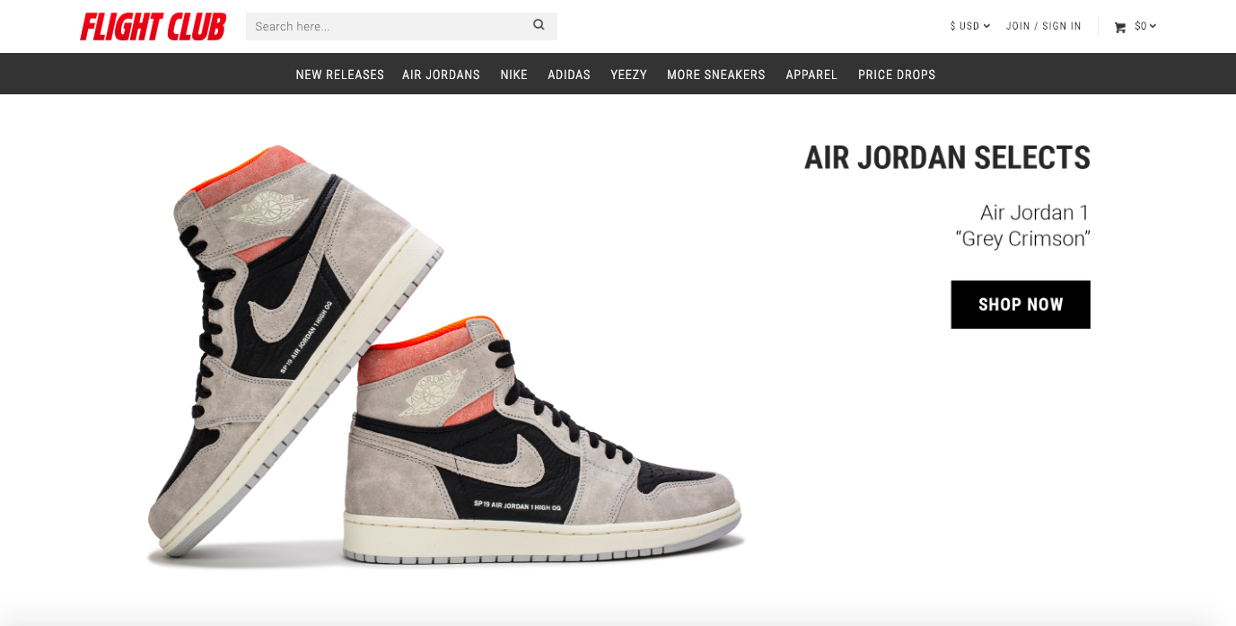

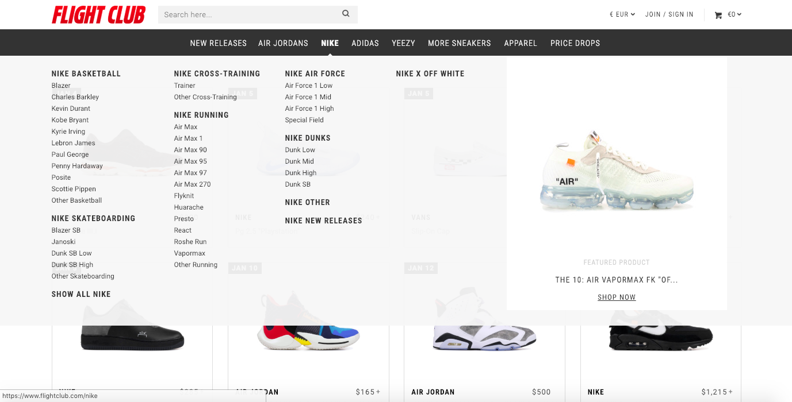

Hình 1 Webiste Fight Club

Ưu điểm

* Tốc độ load trang nhanh.
* Giao diện thân thiện, chi tiết, dễ sử dụng.
* Sản phẩm được phân vùng hợp lý, bố cục rõ ràng, dễ nhìn.
* Có chức năng cho người dùng để lại email liên lạc khi họ muốn mua sản phẩm đã hết hàng, hết size.
* Dễ dàng tìm kiếm sản phẩm.
* Đáp ứng web phù hợp trên các thiết bị.
* Có liên kết với các kênh mạng xã hội.
* Hỗ trợ các phương thức thanh toán online qua nhiều loại thẻ tín dụng ATM.
* Có hỗ trợ chuyển đổi mệnh giá tiền tệ theo một số khu vực.

Nhược điểm

* Không hỗ trợ tư vấn online trên web.
* Buộc phải đăng nhập để mua hàng.

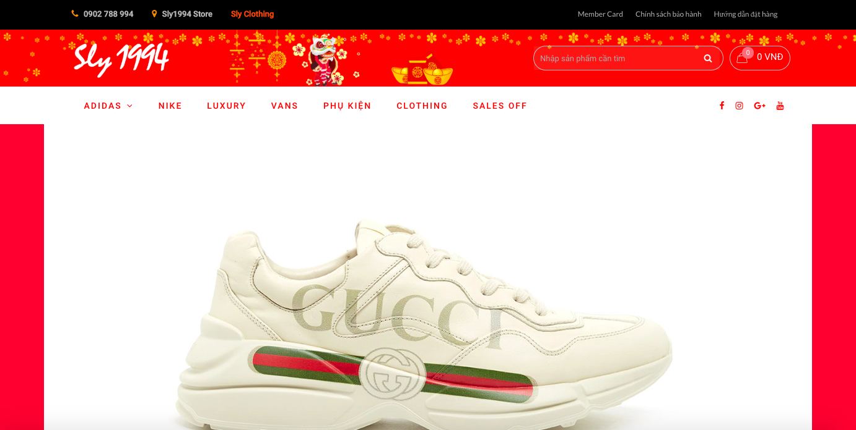

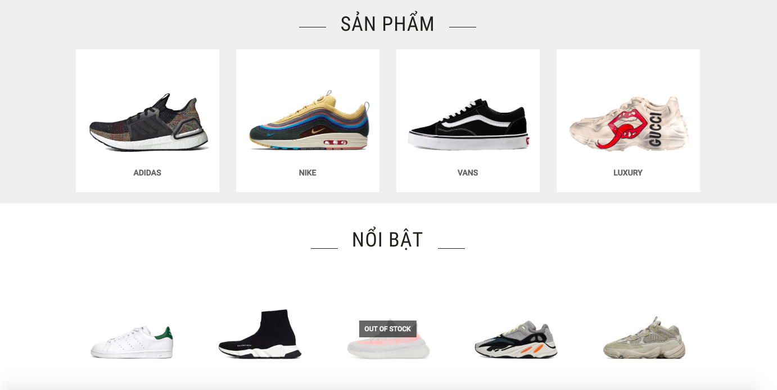

Hình 2. Website Sly 1994

Ưu điểm

* Tốc độ load trang nhanh.
* Giao diện thân thiện, chi tiết, dễ sử dụng.
* Sản phẩm được phân vùng hợp lý, bố cục rõ ràng, dễ nhìn.
* Dễ dàng tìm kiếm sản phẩm.
* Có liên kết với các kênh mạng xã hội.
* Đáp ứng web phù hợp trên các thiết bị.
* Hỗ trợ các phương thức thanh toán online qua nhiều loại thẻ tín dụng ATM.
* Có thể mua hàng không cần đăng nhập.

Nhược điểm

* Không hỗ trợ tư vấn online trên web.

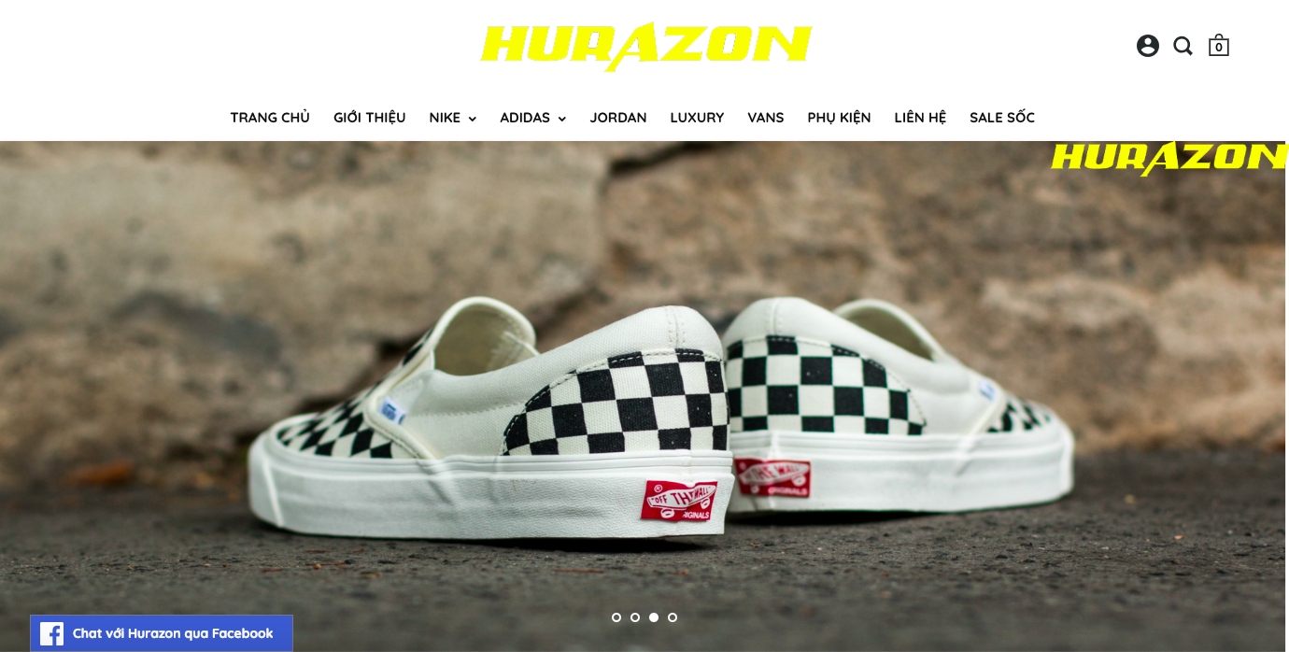

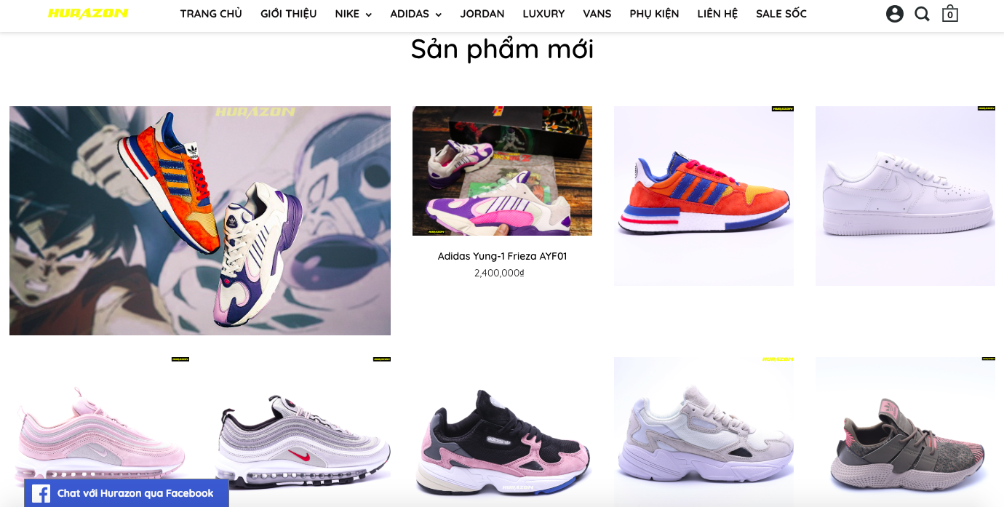

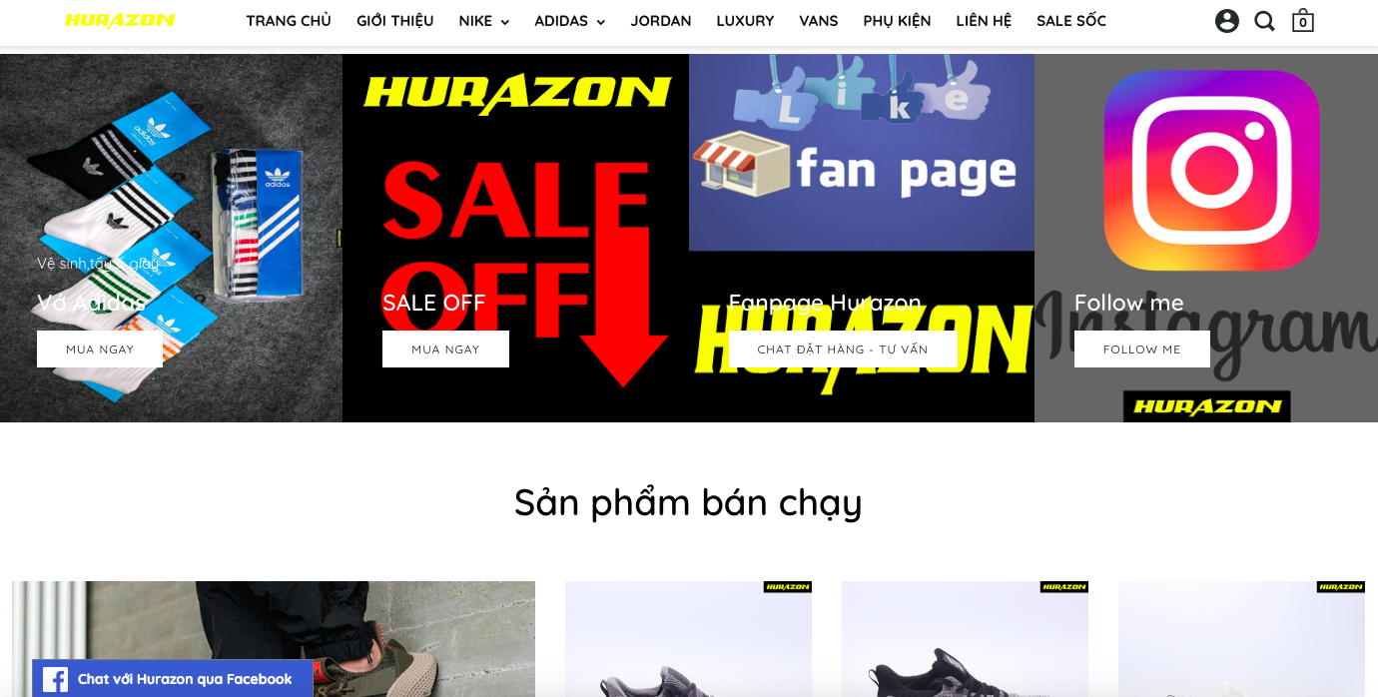

Hình 3. Website HURAZON

Ưu điểm

* Tốc độ load trang nhanh.
* Đáp ứng web phù hợp trên các thiết bị.
* Có chat tư vấn online trên website.
* Có liên kết với các kênh mạng xã hội.

Nhược điểm

* Giao diện thiết kế khá xấu, thiếu thẫm mỹ.
* Các banner khá to gây vướng mắt.
* Bố cục chưa hợp lý, rườm rà, khó nhìn.
* Buộc phải đăng nhập để mua hàng.
* Phân tích yêu cầu người dùng: Về phía người dùng họ muốn có trang web ổn định, không giật lag, không nghẽn trong giờ cao điểm, dễ sử dụng, thân thiện với người dùng, ít quảng cáo chằng chịt, cho phép đăng kí thành viên và bảo mật quyền riêng tư, thanh toán online được đảm bảo và không xảy ra sự cố về thông tin, hình ảnh và giới thiệu về sản phẩm phải đúng với sản phẩm công ty sẽ bán ra, bày bán nhiều mặt hàng của nhiều công ty khác nhau. Về phía công ty: Đảm bảo hệ thống hoạt động ổn định, cập nhật thông tin sản phẩm hàng ngày, hàng giờ, quản lí chặt chẽ đơn đặt hàng, không để lộ thông tin khách hàng, cập nhật các thông báo quan trọng về khuyến mãi, giảm giá.

Để xây dựng cửa hàng bán giày cần giải quyết nhiều vấn đề:

* *Chọn vị trí mở cửa hàng*: Vị trí mở cửa hàng là một trong những yếu tố quan trọng quyết định thành công hay thất bại của người chủ cửa hàng. Do vậy cần chọn địa điểm thuận lợi cho việc thu hồi vốn đầu tư và sinh lợi nhuận. Địa điểm chọn là nơi có nhiều người qua lại, tập trung nhiều khách hàng mục tiêu…
* *Bố trí cửa hàng*: Chọn vị trí đã quan trọng nhưng bố trí của hàng sao cho bắt mắt, thu hút sự chú ý của khách hàng cũng là việc quan trọng không kém. Cần xây dựng cửa hàng sao cho phù hợp với quy mô của cửa hàng, trang trí làm sao thể hiện được đặc điểm đặc biệt, thương hiệu của cửa hàng.
* *Sắp xếp mặt hàng*: Dựa vào không gian của của hàng, sắp xếp các mặt hàng một cách tối ưu nhất nhưng vẫn đảm bảo việc dễ quan sát, thêm vào hay lấy ra.
* *Các đầu tư về vốn*: Giải bài toán về việc chi tiêu cho các hoạt động ban đầu như thuê (mua) địa điểm bán hàng, các vật dụng về trang trí của hàng, thuê nhân viên bán hàng, mua mới sản phẩm… cũng là công việc đòi hỏi người chủ của hàng cân nhắc, chi tiêu cho hợp lý.
* *Đầu tư về thời gian và công sức*: Ngoài việc đầu tư về vốn thì người chủ cửa hàng cần đầu tư thời gian để xây dựng, vận hành cửa hàng, cập nhập thông tin cho các dòng sản phẩm mới…
* *Khoảng cách địa lý*: Của hàng có ưu điển là cung cấp cho khách hàng cái nhìn khách quan về sản phẩm, dễ dàng nhận biết, cảm nhận, thậm chí là trải nghiệm sản phẩm. Tuy nhiên, đối với khách hàng ở xa thì khó tiếp cận. nếu có thể thì khách hàng mất nhiều thời gian, chi phí đi lại đến của hàng giao dịch.
* *Dịch vụ*: Khách hàng đôi khi muốn đóng góp ý kiến nhưng không muốn ra mặt trực tiếp để trao đổi sẽ gặp khó khăn vì ở của hàng không có hòm thư góp ý.
* *Quản lý, thống kê*: Đối tượng quản lý của cửa hàng là thông tin về người dùng, nhà cung cấp, nhân viên, sản phẩm, đơn đặt hàng…chủ yếu trên giấy tờ, bất tiện cho việc sửa đổi, bổ xung, thậm trí có thể bị sai lệch thông tin.
* Những vấn đề trên là nguyên nhân cản trở đến hoạt động kinh doanh của cửa hàng.
  1. **Xác định yêu cầu**
     1. **Lược đồ Use case**

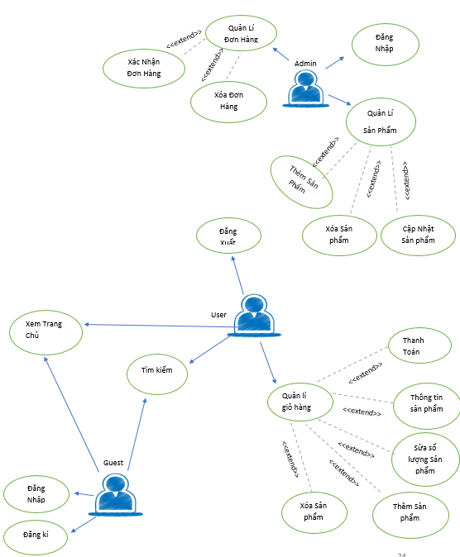

* + 1. **Đặc tả Usecase**

**Quản lí giỏ hàng**

**Sơ đồ luồng dữ liệu:**

**D5**

**D4**

**D3**

**D2**

**D6**

**D1**

Thiết bị xuất

Bảng đơn hàng

Thiết bị nhập

USER

**Mô tả dữ liệu**

**D1:** Thông tin sản phẩm(mã sản phẩm,tên sản phẩm,giá,tổng tiền,số lượng,giảm giá)

**D2:** (không có)

**D3:** (không có)

**D4:** Danh sách các thông tin tổng các sản phẩm người dùng đã mua gửi đến admin(mã sản phẩm, tên sản phẩm, tổng tiền, tên người dùng, ngày mua hàng, số lượng, phương thức thanh toán, mã khuyến mãi)

**D5:** (không có)

**D6:** Thông báo trạng thái thanh toán thành công hoặc thất bại

**Thuật toán**

**B1:** Hiện form giỏ hàng cho người dùng

**B2:** Lấy các mã sản phẩm, tổng tiền ,tên người dùng, ngày mua hàng, số lượng, phương thức thanh toán, mã khuyến mãi

**B3:** Mở kết nối CSDL

**B4:** Ghi dữ liệu vào bảng đơn hàng( tên sản phẩm, tổng tiền, số lượng, ngày mua hàng, tên người dùng, phương thức thanh toán)

**B5:** Kiểm tra người dùng có thay đổi thông tin cá nhân hay không ? Và mã khuyến mãi nhập có đúng hay không ?

* Có :
* Lưu lại thông tin mới cho người dùng( tên người dùng, mã người dùng,email)
* Áp dụng mã khuyến mãi
* Thông báo trạng thái thanh toán
* Không :- Thông báo trạng thái thanh toán

**B6:** Đóng kết nối CSDL

**B7:** Kết thúc

**Quản lí giỏ hàng: Xóa sản phẩm**

**Sơ đồ luồng dữ liệu:**

**D5**

**D4**

**D3**

**D2**

**D6**

**D1**

Thiết bị xuất

Bảng sản phẩm,giỏ hàng

Thiết bị nhập

USER

**Mô tả dữ liệu:**

D1: Mã sản phẩm cần xóa

D2: (Không có)

D3:Danh sách sản phẩm có trong CSDL

D4:Cập nhật lại CSDL sau khi xóa.

D5: (Không có)

D6:Xóa thành công

**Thuật toán:**

B1:Truy cập vô danh sách giỏ hàng đã chọn.

B2: chọn sản phẩm cần xóa khỏi giỏ hàng.

B3:Mở CSDL.

B4:Lấy danh sách sản phẩm trong giỏ hàng:

+Giỏ Hàng(Id,id,iduser,image, sản phẩm,size,số lượng)

+Giày(Id Giày,Tên Giày,Size,Màu,Giá)

B5:Đóng CSDL.

B6:Tìm mã sản phẩm cần xóa trong giỏ hàng ở CSDL.

B7:Cập nhật lại giỏ hàng.

B8:Thông báo xóa thành công.

**Quản lí giỏ hàng:Thêm sản phẩm**

**Sơ đồ luồng dữ liệu:**

**D5**

**D4**

**D3**

**D2**

**D6**

**D1**

Thiết bị xuất

Thiết bị nhập

USER

Bảng sản phẩm,giỏ hàng

**Mô tả dữ liệu:**

D1:Thông tin sản phẩm cần thêm(Id Giày,Tên Giày,Giới Tính,Size,Màu,Giá)

D2: (Không có)

D3:Danh sách mã sản phẩm trong CSDL

D4:(Không có)

D5: (Không có)

D6:+Thêm sản phẩm thành công .

+Không thêm sản phẩm thành công.

**Thuật toán:**

B1: Hiện thị form bày bán các sản phẩm.

B2:Chọn 1 sản phẩm nào đó.

B3:Mở kết nối CSDL.

B4:Lây thông tin sản phẩm trong CSDL:

+Giày(Id Giày,Tên Giày,Giới Tính,Size,Màu,Giá)

B5:Đóng CSDL.

B6:Kiểm tra sản phẩm nào khớp với sản phẩm được yêu cầu.

B7:Kiểm tra sản phẩm được tìm thấy có còn hàng hay không?

+Nếu còn chuyển đến bước 8.

+Nếu không còn thông báo”Sản phẩm bạn chọn tạm thời hết hàng”,chuyển đến bước 2.

B8:Thông báo sản phẩm đã được thêm vào giỏ hàng.

**Quản lí giỏ hàng:Sửa sản phẩm**

**Sơ đồ luồng dữ liệu:**

**D5**

**D4**

**D3**

**D2**

**D6**

**D1**

Thiết bị xuất

Bảng sản phẩm,giỏ hàng

Thiết bị nhập

USER

**Mô tả dữ liệu:**

D1:Mã sản phẩm cần sửa

D3: Danh sách thông tin sản phẩm

D4: Thông tin sản phẩm cần sửa(Giới Tính,Size,Màu,Giá)

D6: Thông báo sửa thành công

**Thuật toán:**

B1:Vô giỏ hàng tim đến sản phẩm đã chọn cần sửa(id giày)

B2:Mở kết nối CSDL.

B3:Tìm mã sản phẩm cần xóa.

B4:Đóng CSDL.

B5:Đưa thông tin sản phẩm cần xóa lên cho khách hàng.

B6:Sửa sản phẩm.

B7:Sửa thành công.

**Xem trang chủ**

**Sơ đồ luồng dữ liệu:**

**D5**

**D4**

**D3**

**D2**

**D6**

**D1**

Thiết bị xuất

Bảng sản phẩm

Thiết bị nhập

USER

**Mô tả dữ liệu**

D1: (không có)

D2: (không có)

D3: Thông tin các sản phẩm (mã sản phẩm, mã hãng, mã loại, tên sản phẩm, giá, số lượng).

D4: (không có)

D5: (không có)

D6: Thông tin các sản phẩm (mã sản phẩm, mã hãng, mã loại,,tên sản phẩm, giá, số lượng)

**Thuật toán**

B1: Hiện form trang chủ người dùng

B2: Mở kết nối CSDL

B3: Sản phẩm (mã sản phẩm, mã hãng, mã loại, tên loại, tên sản phẩm, giá, số lượng)

B4: Đóng kết nối CSDL

B5: Hiện thông tin lên trang chủ

B6: Kết thúc

**Đăng Nhập:**

**Sơ đồ luồng dữ liệu:**

**D5**

**D4**

**D3**

**D2**

**D6**

**D1**

Thiết bị xuất

Bảng sản User

Thiết bị nhập

USER

**Mô tả dữ liệu:**

D1: Thông tin guest cần đăng nhập

D2:(Không có)

D3:Danh sách người dùng

D4:(Không có)

D5:(Không có)

D6:Đăng nhập thành công hay không.

**Thuật Toán:**

B1:Click vô “Đăng Nhập” trong trang chủ.

B2: Đăng nhập bằng username và password trong from xác thực người dùng.

B3:Mở kết nối CSDL.

B4:Lấy từ CSDL thông tin về người dùng đã có :

+USER(Id,Tên,Email)

+ACCOUNT(Username,Password,Iduser)

B5:Kiểm tra có thuộc trong CSDL hay không?

+Nếu có chuyển tới bước 6.

+Nếu không thông báo user hoặc password không đúng,chuyển tới bước 2.

B6:Đăng nhập thành công.

**B7:** Kết thúc

**Đăng xuất**

**Sơ đồ luồng dữ liệu**

**D5**

**D4**

**D3**

**D2**

**D6**

**D1**

Thiết bị xuất

Bảng User

Thiết bị nhập

USER

**Mô tả dữ liệu**

**D1:** (không có)

**D2:** (không có)

**D3:** Thông tin người dùng ( tên đăng nhập, mật khẩu)

**D4:** (không có)

**D5:** (không có)

**D6:** Thông báo người dùng đăng nhập thành công hay thất bại

**Thuật toán**

**B1:** Hiện form đăng xuất cho người dùng

**B2:** Mở kết nối CSDL

**B3:** Thay đổi trạng thái tài khoản người dùng

**B4 :** Đóng CSDL

**B5 :** Thông báo trạng thái đăng xuất cho người dùng

**Đăng Kí:**

**Sơ đồ luồng dữ liệu:**

**D5**

**D4**

**D3**

**D2**

**D6**

**D1**

Thiết bị xuất

Bảng sản User

Thiết bị nhập

USER

**Mô tả dữ liệu:**

D1:Thông tin cần đăng kí(Id,tên,email ,user,password)

D2:(Không có)

D3:Danh sách ngươi dùng trong CSDL

D4:(Không có)

D5:(Không có)

D6:Đăng kí thành công hay không

**Thuật toán:**

B1:Click vô “Đăng Kí” ở trang chủ

B2: Nhập thông tin cá nhân

B3:Mở kết nối CSDL

B4:Lấy từ CSDL thông tin về người dùng đã có :

+ACCOUNT(user,password,Iduser)

B5:Kiểm tra CSDL thông tin xem user có tồn tại hay chưa hay không?

-Nếu tồn tại user thông báo user đã tồn tại.

-Nếu không tồn tại thì chuyển tới bước 5

B6:Đăng kí thành công.

**Thanh Toán:**

**Sơ đồ luồng dữ liệu:**

**D5**

**D4**

**D3**

**D2**

**D6**

**D1**

Thiết bị xuất

Bảng giỏ hàng

Thiết bị nhập

USER

**Mô tả dữ liệu:**

D1:Thông tin giỏ hàng(id)

D2: (Không có)

D3: Danh sách sản phẩm giỏ hàng trong CSDL

D4: (Không có)

D5: (Không có)

D6:Thanh toán.

**Thuật toán:**

B1: Truy cập giỏ hàng,chọn thanh toán .

B2:Mở kết nối CSDL.

B3:Tìm id giỏ hàng.

B4:Đóng CSDL.

B5: Yêu cầu đăng nhập để thanh toán:

+USER(Id,Tên,email)

B6:Gửi mã xác thực thông tin.

B7: Nhận xác thực thông tin chính xác hay không?Ví dụ: (yêu cầu khách hàng phản hồi mã code qua số email)

+Nếu đúng chuyển tới bước 8

-Nếu không chuyển đến bước 5

B8: Thực hiện thanh toán

B9:Thanh toán thành công

# 

# **Chương 3 : THIẾT KẾ HỆ THỐNG**

## **3.1 Phân tích hệ thống**

### **3.1.1. Chức năng phía Frontend**

|  |  |  |
| --- | --- | --- |
| STT | Chức năng | Mô tả |
| 1 | Xem hàng | Người xem có thể xem thông tin về các sản phẩm bao gồm: Tên sản phẩm, tên thương hiệu, giá sản phẩm, thông số, mô tả chi tiết sản phẩm. |
| 2 | Đặt hàng | Chức năng cho phép khách hàng duyệt sản phẩm trên trang web và nhấn nút đặt hàng sản phẩm đã chọn. |
| 3 | Giỏ hàng | Cho phép khách hàng có thể xem, điều chỉnh mặt hàng mình đã chọn mua. Bao gồm tính tổng giá sản phẩm mà khách hàng mua. |
| 4 | Lọc sản phẩm | Khách hàng chọn các thông tin để lọc sản phẩm. |
| 5 | Quảng cáo | Trên website có 1 banner quảng cáo, khi click vào hình ảnh đó thì dẫn đến trang nguồn. |
| 7 | Xem sản phẩm giảm giá | Hiển thị thông tin các sản phẩm được giảm giá cho người xem. |
| 8 | Đăng kí,đăng nhập thành viên | Cho phép khách hàng đăng kí, đăng nhập tài khoản. |

Table 1 Chức năng phía FrontEnd

**Chi tiết chức năng phía FrontEnd**

***+Xem hàng***: Khách hàng truy cập vào địa chỉ của website trên thanh url, chọn vào các page trên site để xem thông tin.

*-Đầu vào*: Thông tin yêu cầu của khách hàng về sản phẩm.

*-Xử lý*: Khi khách hàng chọn một sản phẩm bất kì trên page, thông tin mà khách hàng gửi sẽ được xử lý, hệ thống sẽ lấy dữ liệu từ cơ sở dữ liệu, gửi lên cho người dùng.

*-Đầu ra*: Thông tin về giày bao gồm tên giày, hãng sản xuất, màu sắc, thông số, giá cả…

***+Đặt hàng:*** Cho phép khách hàng duyệt sản phẩm trên trang web. Khi khách hàng gửi thông tin đặt hàng thì mặt hàng đó sẽ được gửi đến giỏ hàng.

*-Đầu vào*: Thông tin về sản phẩm mà khách hàng muốn mua.

*-Xử lý*: Khi khách hàng chọn mặt hàng muốn mua, ở phiên làm việc đó nếu khách hàng chọn lần đầu tiên thì ở giỏ hàng sẽ tạo mới sản phẩm với số lượng đã chọn.

*-Đầu ra*: Thông tin của mặt hàng đó lưu trong giỏ hàng.

***+Giỏ hàng:*** Cho phép khách hàng xem, điều chỉnh, thêm, xóa mặt hàng mà khách hàng đã đặt mua. Có chức năng tính tổng giá trị của đơn hàng đó.

*-Đầu vào*: Thông tin của các mặt hàng mà khách hàng đã đặt mua, số lượng sản phẩm mà khách hàng muốn mua.

*-Xử lý*: Khách hàng có thể thay đổi số lượng mặt hàng muốn mua, khi khách hàng chọn lại số lượng và chọn cập nhật thì số lượng của mặt hàng đó cần được cập nhật lại, tổng giá cũng cần được tính toán lại

***+Lọc sản phẩm:*** Để không mất thời gian duyệt từng sản phẩm trên website, khách hàng có thể biết thông tin về những sản phẩm mình muốn mua bằng chọn thông tin cần lọc trong phần lọc.

*-Đầu vào*: những sản phẩm mà khách hàng muốn .

*-Xử lý*: Khi khách hàng chọn thông sản phẩm muốn lọc, hệ thống sẽ so sánh với dữ liệu có trong database. Nếu nhận được kết quả sẽ trả kết quả lọc về cho người dùng.

*-Đầu ra*: Thông báo, kết quả từ hệ thống.

***+Quảng cáo:*** Trên website có 1 banner quảng cáo, khi click vào hình ảnh đó thì dẫn đến trang nguồn***.***

***+Đăng kí, đăng nhập thành viên:*** Hiển thị thông tin để khách hàng có thể nhập vào để đăng kí làm thành viên.

*-Đầu vào*: Thông tin khách hàng nhập vào.

*-Xử lý*: Hệ thống sẽ hiển thị ô trống cho khách hàng nhập vào và trả về sau đó là thông tin của khách hàng.

*-Đầu ra*: Thông tin về khách hàng.

### **3.1.2. Chức năng phía Backend**

|  |  |  |
| --- | --- | --- |
| STT | Chức năng | Mô tả |
| 1 | Quản lý sản phẩm | Quản lý thông tin hình ảnh sản phẩm, người quản trị có thể upload hình ảnh sản phẩm, nhập thông tin mô tả tính năng sản phẩm, giá cả, số lượng |
| 2 | Quản lý danh mục sản phẩm | Quản lý thông tin danh mục sản phẩm bao gồm các chức năng thêm, xóa sửa danh mục sản phẩm. |
| 3 | Quản lý đơn đặt hàng | Thống kê đơn đặt hàng đặt bởi admin, xem tình trạng đơn đặt hàng như: Đã giao hàng, và chi tiết đơn đặt hàng |
| 4 | Chi tiết đơn đặt hàng | Hiển thị thông tin chi tiết đơn đặt hàng bao gồm thông tin về khách hàng, thông tin về các sản phẩm trong đơn hàng, ghi chú của người mua hàng. |

Table 2 Chức năng phía BackEnd

**Chi tiết các chức năng phía BackEnd**

**+Quản lý sản phẩm**: Quản lý thông tin sản phẩm bao gồm các thuộc tính như tên, số lượng, giá cả, hãng sản xuất,…Có các chức năng như là thêm, xóa, sửa thông tin mặt hàng.

*-Đầu vào:* Thông tin sản phẩm: Tên, hãng sản xuất, giá cả, mô tả,...

*-Xử lý*: Thêm sản phẩm: Khi người quản trị website chọn chức năng thêm sản phẩm, hệ thống sẽ chuyển đến trang thêm sản phẩm. Ở trang này người dùng nhập thông tin về sản phẩm sau đó gửi thông tin đã nhập cho hệ thống.

-Sửa sản phẩm: Khi người quản trị website chọn chức năng sửa sản phẩm thì thông tin sản phẩm cần sửa sẽ được hệ thống chuyển đến trang sửa sản phẩm. Ở trang này người dùng chỉnh sửa thông tin và gửi về cho hệ thống.

-Xóa sản phẩm: Người dùng chọn sản phẩm cần xóa, hệ thống sẽ gửi thông tin sản phẩm mà người dùng muốn xóa về database, sản phẩm sẽ được xóa ở database.

*-Đầu ra*: Thông tin sản phẩm sau khi được chỉnh sửa.

**+Quản lý danh mục sản phẩm**: Bao gồm các chức năng thêm, sửa xóa danh mục sản phẩm.

*-Đầu vào*: Thông tin danh mục sản phẩm.

*-Xử lý*: Khi người quản trị website chọn các chức năng thêm, xóa, sửa thì thông tin về danh mục sản phẩm sẽ được cập nhật vào database.

*-Đầu ra*: Thông tin về sản phẩm sau khi đã được sửa đổi.

**+Quản lý đơn đặt hàng**: Liệt kê các đơn đặt hàng mà khách hàng đã đặt hàng, Hiển thị tình trạng đơn hàng.

*-Đầu vào*: Thông tin của đơn hàng bao gồm: Tên khách hàng, thời gian đặt hàng, tình trạng đơn hàng.

*-Xử lý*: Hệ thống lấy dữ liệu từ cơ sở dữ liệu hiển thị lên trang thông tin đặt hàng.

*-Đầu ra*: Giá trị, tình trạng đơn hàng.

**+Chi tiết đơn đặt hàng**: Người quản trị ngoài xem thông tin về đơn đặt hàng, họ còn muốn biết chi tiết về đơn hàng đó, vì vậy cần hiển thị thông tin chi tiết đơn đặt hàng bao gồm thông tin về khách hàng, thông tin về các sản phẩm trong đơn hàng, tình trạng đơn hàng, ghi chú của người mua.

*-Đầu vào*: Thông tin khách hàng: Họ tên, email. Thông tin về sản phẩm mà khách hàng mua: Tên sản phẩm, số lượng, đơn giá, thành tiền.

*-Xử lý*: Khi có đơn hàng người quản trị sẽ xác nhận đơn hàng, hệ thống sẽ gửi mail đến cho khách hàng là đã xác nhận đơn hàng và đơn hàng sẽ được chuyển đến trong thời gian sớm nhất. Khi khách hàng nhận được hàng, nhân viên sẽ xác nhận đơn hàng đã hoàn thành và hệ thống sẽ gửi mail cảm ơn khách hàng.

*-Đầu ra*: Tình trạng đơn hàng.

**3.1.3. Database:**

|  |  |  |
| --- | --- | --- |
| **User** | | |
| **Thuộc Tính** | **Kiểu Dữ Liệu** | **Ý Nghĩa** |
| Id | String | Dùng để nhận dạng giữa các user với nhau. |
| Name | String | Dùng để biết được họ tên user khi đặt hàng. |
| Email | String | Dùng để xác nhận khi thanh toán đặt hàng. |
| Username | String | Xác nhận tài khoản của user khi đăng nhập. |
| Password | String | Xác nhận mật khẩu ứng với tài khoản đã được tạo trong hệ thống. |
| Phone | Number | Số điện thoại của user. |
| Admin | String | Phân quyền user hoặc admin. |

|  |  |  |
| --- | --- | --- |
| **Carts** | | |
| **Thuộc Tính** | **Kiểu Dữ Liệu** | **Ý Nghĩa** |
| -Id | String | Dùng để nhận dạng giỏ hàng. |
| Id | String | Dùng để nhận dạng sản phẩm trong giỏ hàng. |
| User | String | Dùng để nhận dạng user nào bỏ sản phẩm vô giỏ hàng. |
| Name | String | Tên sản phẩm đưa vô giỏ hàng |
| Price | Number | Giá của sản phẩm đưa vô giỏ hàng |
| Img | String | Đường dẫn hình sản phẩm |
| Size | Number | Cỡ giày của sản phẩm đưa vào giỏ |
| Quantity | Number | Số lượng của sản phẩm đưa vào giỏ |

|  |  |  |
| --- | --- | --- |
| **Sneaker** | | |
| **Thuộc Tính** | **Kiểu Dữ Liệu** | **Ý Nghĩa** |
| ID | String | Dùng để nhận dạng mỗi sản phẩm |
| Name | String | Dùng để biết tên sản phẩm |
| Price | Number | Giá của sản phẩm |
| Img1 | Number | Ảnh chi tiết thứ 1 của sản phẩm |
| Img2 | String | Ảnh chi tiết thứ 2 của sản phẩm |
| Quantity | Number | Số lượng sản phẩm hiện có |
| Code | String | Mã sản phẩm |
| Material | String | Chất liệu sản phẩm |
| Color | String | Màu sắc sản phẩm |
| Discount | Number | Giảm giá của sản phẩm |
| Brand | String | Thương hiện của tường sản phẩm |
| Img | String | Ảnh chi tiết của sản phẩm |

|  |  |  |
| --- | --- | --- |
| **Order** | | |
| **Thuộc Tính** | **Kiểu Dữ Liệu** | **Ý Nghĩa** |
| ID | String | Mã đơn hàng được user đặt |
| Datetime | String | Ngày giờ user đặt hàng |
| Price | Number | Giá sản phẩm trong đơn hàng |
| User | String | Mã user đã đặt hàng |
| Itemid | String | Mã sản phẩm được user đặt |
| CartId | String | Mã giỏ hàng được chuyển sang đơn hàng |
| Name | String | Tên sản phẩm trong đơn hàng |
| Quantity | Number | Số lượng mỗi sản phẩm trong đơn hàng |
| Size | String | Cỡ giày mỗi sản phảm trong đơn hàng |
| Price | String | Giá giày mỗi sản phẩm trong đơn hàng |
| Img | String | Ảnh minh họa mỗi sản phẩm trong đơn hàng |
| Status | String | Trạng thái đơn hàng |

Table 3 Các Bảng cơ sở dữ liệu

## **3.2. Thiết kế giao diện**

### **3.2.1 Trang người dùng**

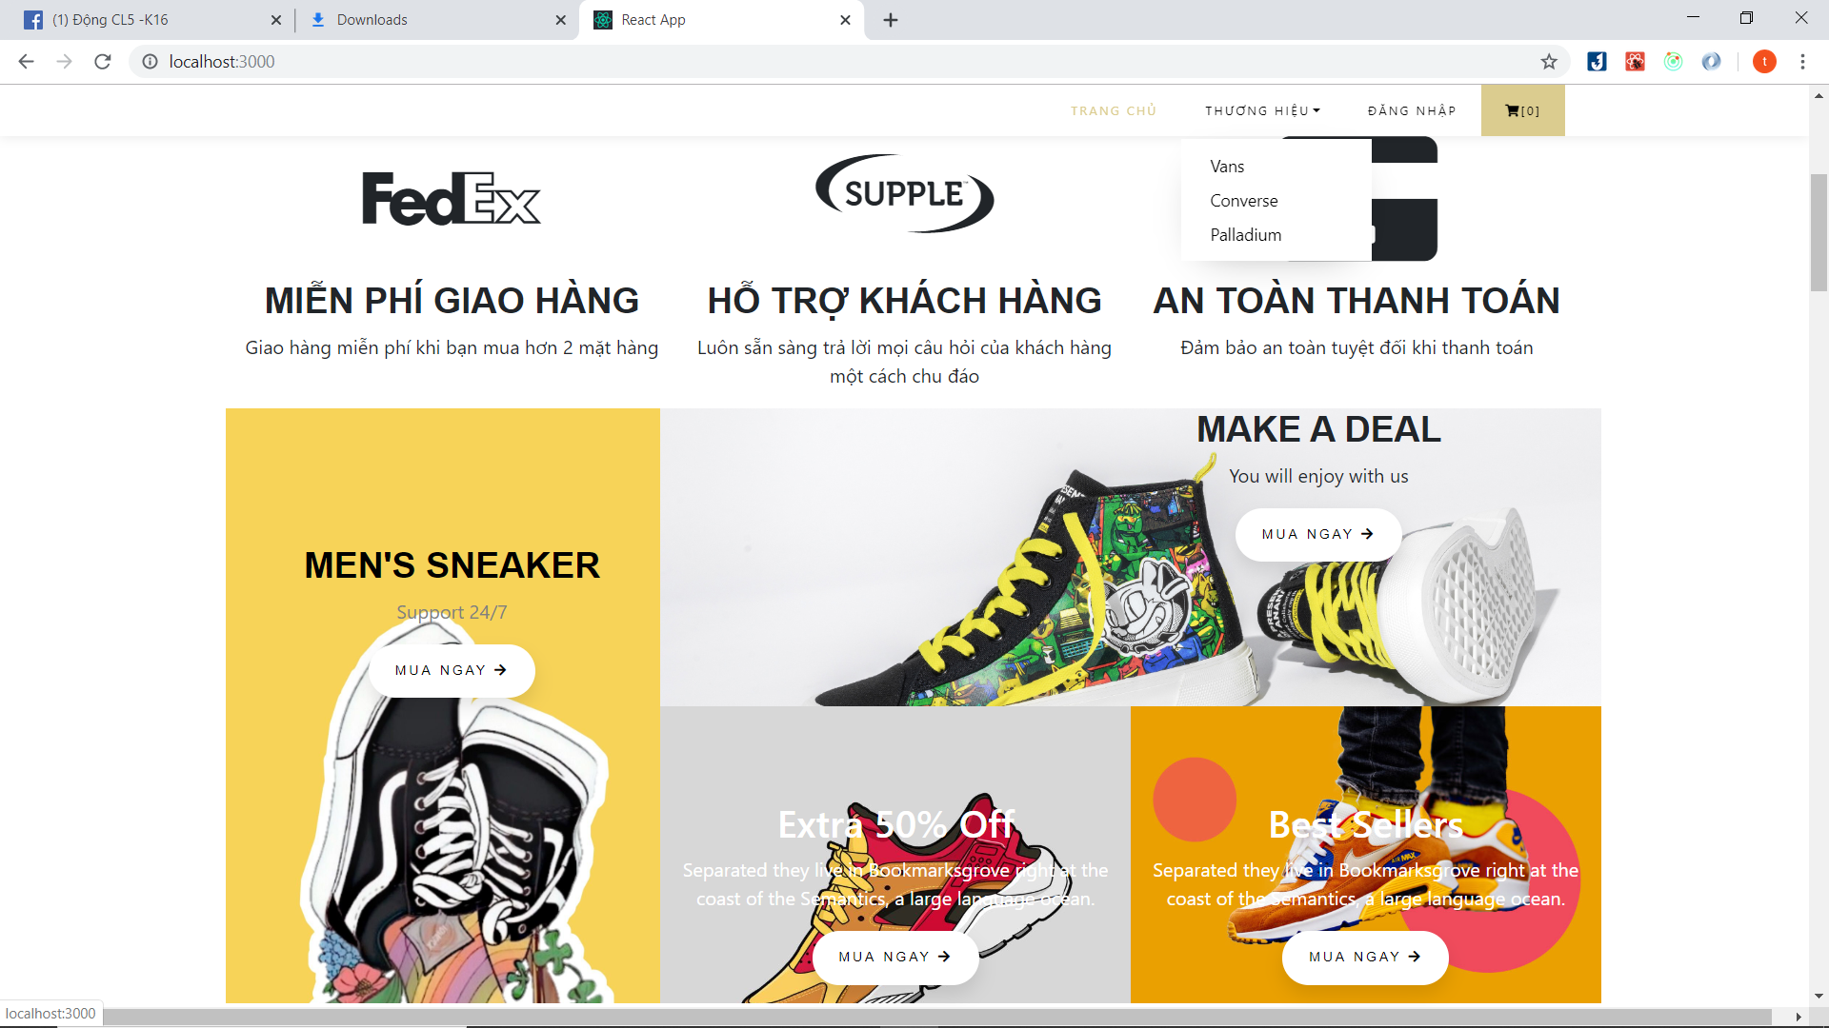

Hình 4 Giao diện Home

**Mô tả đối tượng:**

|  |  |  |
| --- | --- | --- |
| **STT** | **Loại** | **Ý Nghĩa** |
| 1 | Button | Chuyển tới trang chứa sản phẩm giảm giá. |
| 2 | Button | Chuyển tới trang là những mặt hàng bán chạy nhất. |
| 3 | Thẻ <a></a> | Đưa tới trang chủ. |
| 4 | Thẻ <ul></ul> | Cho phép chọn sản phẩm theo hãng. |
| 5 | Thẻ <a></a> | Đăng nhập, đăng xuất khi muốn thêm sản phẩm vô giỏ hàng hoặc thoát ra. |
| 6 | Thẻ <a></a> | Xem giỏ hàng của user hiện đang có những gì. |

**Sơ đồ biến cố:**

Đưa khách hàng đến trang chứa những mặt hàng bán chạy trong website

Click vào nút mua ngay (1)

Đưa đến trang chưa những mặt hàng giảm giá trong website

Click vào nút mua ngay thứ (2)

Click vào nút Trang Chủ(3)

Chuyển về Trang Chủ khi người dùng muốn.

Trang Home

Chuyển đến trang giỏ hàng khi đã đăng nhập.

Click vào nút đăng nhập(5)

Click vào biểu tượng giỏ hàng(6)

Chuyển đến trang đăng nhập để truy cập vào giỏ hàng hoặc thoát ra.

Click vào để lựa chọn sản phẩm theo hãng(4)

Chuyển đến trang chứa sản phẩm theo hãng user chọn.

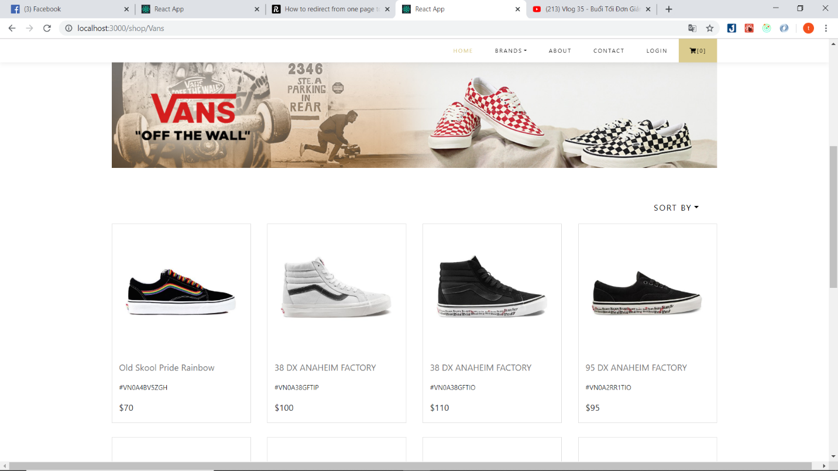

Hình 5 Giao diện xem sản phẩm

**Mô tả đối tượng :**

|  |  |  |
| --- | --- | --- |
| STT | Loại | Ý nghĩa |
| 1 | Thẻ <img> | Nhấp vào hình sản phẩm để dẫn tới trang chứa chi tiết sản phẩm |
| 2 | Thẻ <ul> | Nhấp vào để chọn thông tin để lọc sản phẩm |

Khi click vào hình sản phẩm[1] để đưa người dùng để trang chi tiết sản phẩm

Click vào hình sản phẩm

Trang sản phẩm

Khi click [2] để chọn thông tin để lọc sản phẩm theo yêu cầu

Chọn thông tin để lọc sản phẩm

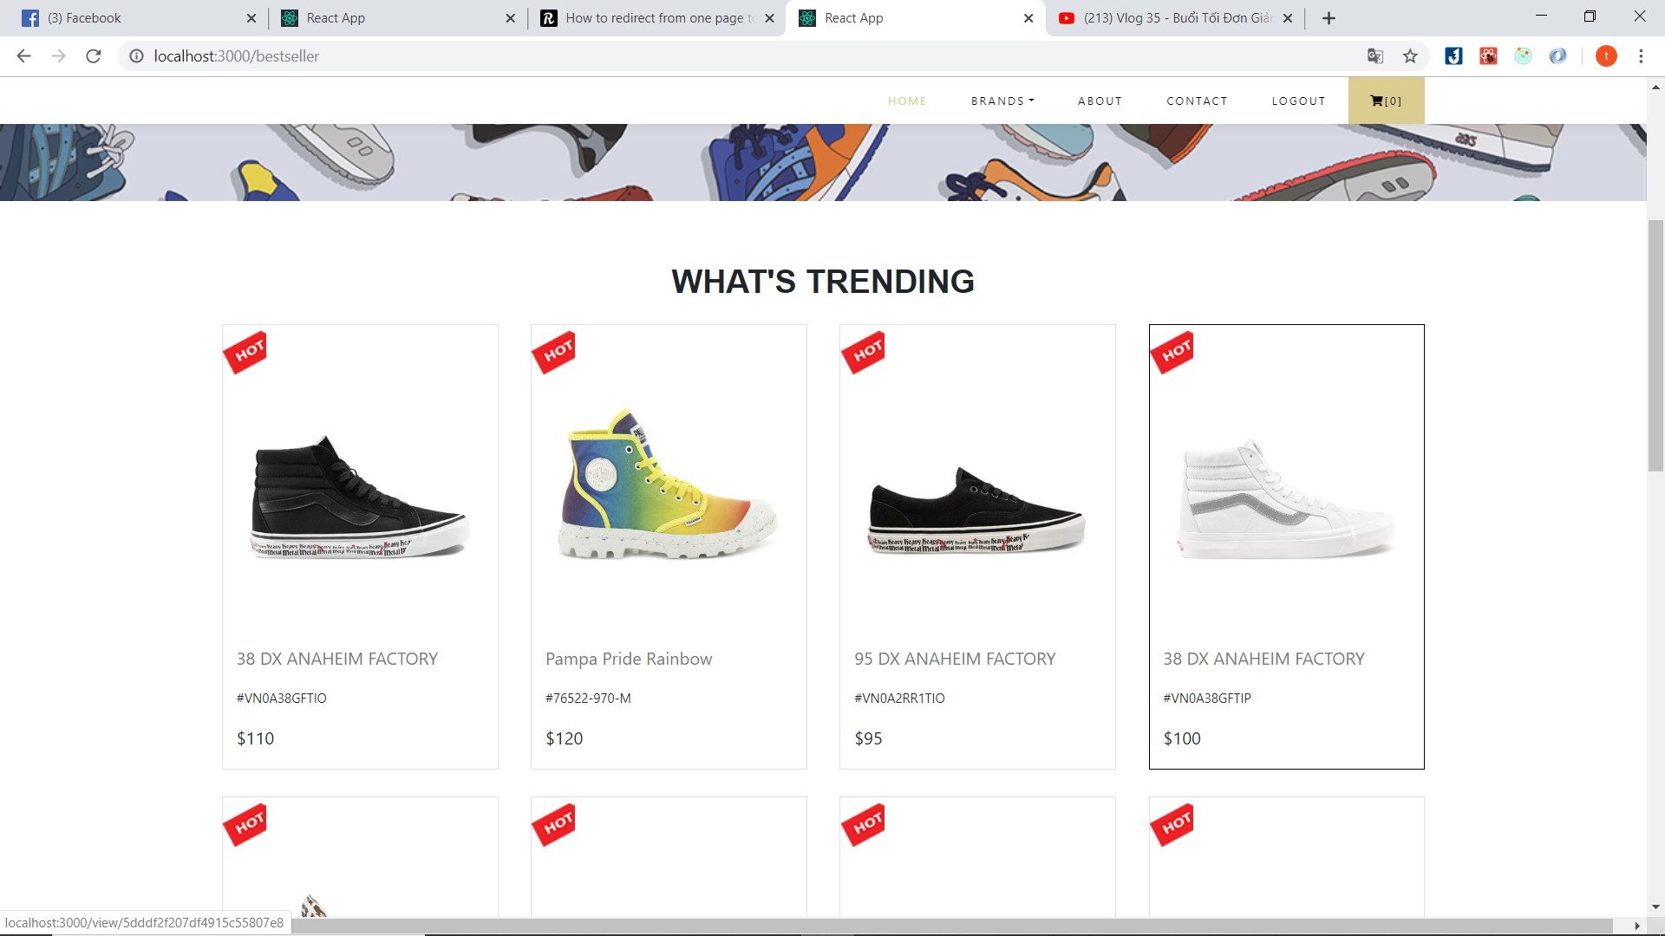

Hình 6 Giao Diện các phẩm HOT

**Mô tả đối tượng:**

|  |  |  |
| --- | --- | --- |
| **STT** | **Loại** | **Ý Nghĩa** |
| 1 | <div></div> | Chuyển tới trang chi tiết của sản phẩm được chọn. |

**Sơ đồ biến cố:**

Chuyển tới trang chi tiết hiện thị thông tin cũng như để user đưa vào giỏ hàng.

Click chọn vào một sản phẩm nào đó ( 1 )

Trang giảm giá

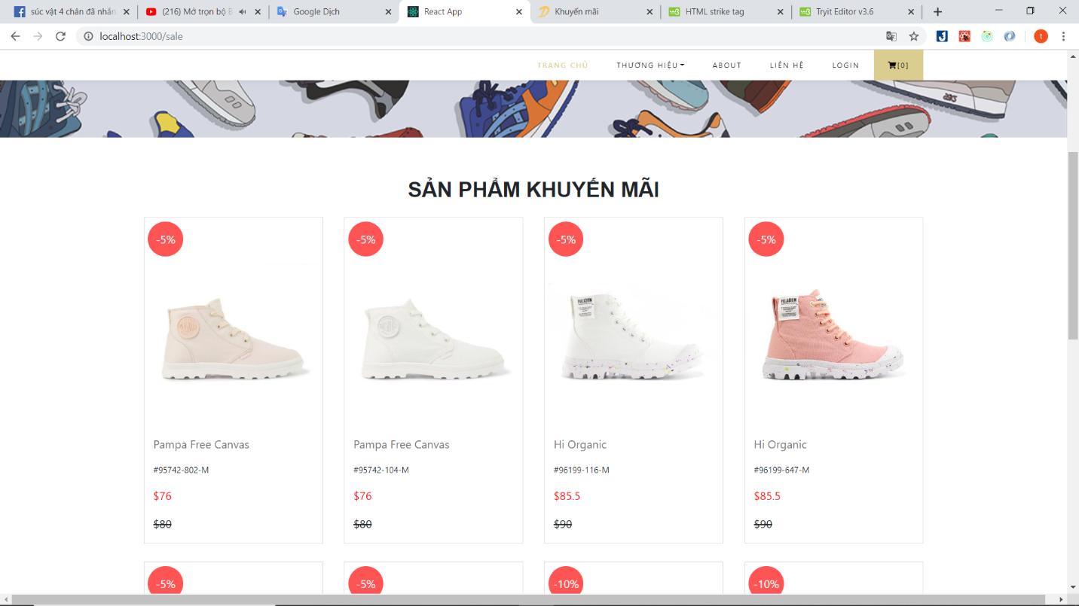

Hình 7 Giao diện các sản phẩm giảm giá

Mô tả đối tượng :

|  |  |  |
| --- | --- | --- |
| STT | Loại | Ý nghĩa |
| 1 | Thẻ <div> | Hiển thị những sản phẩm được giảm giá |
| 2 | Thẻ <div> | Hiển thị số tiền sau khi được giảm giá |

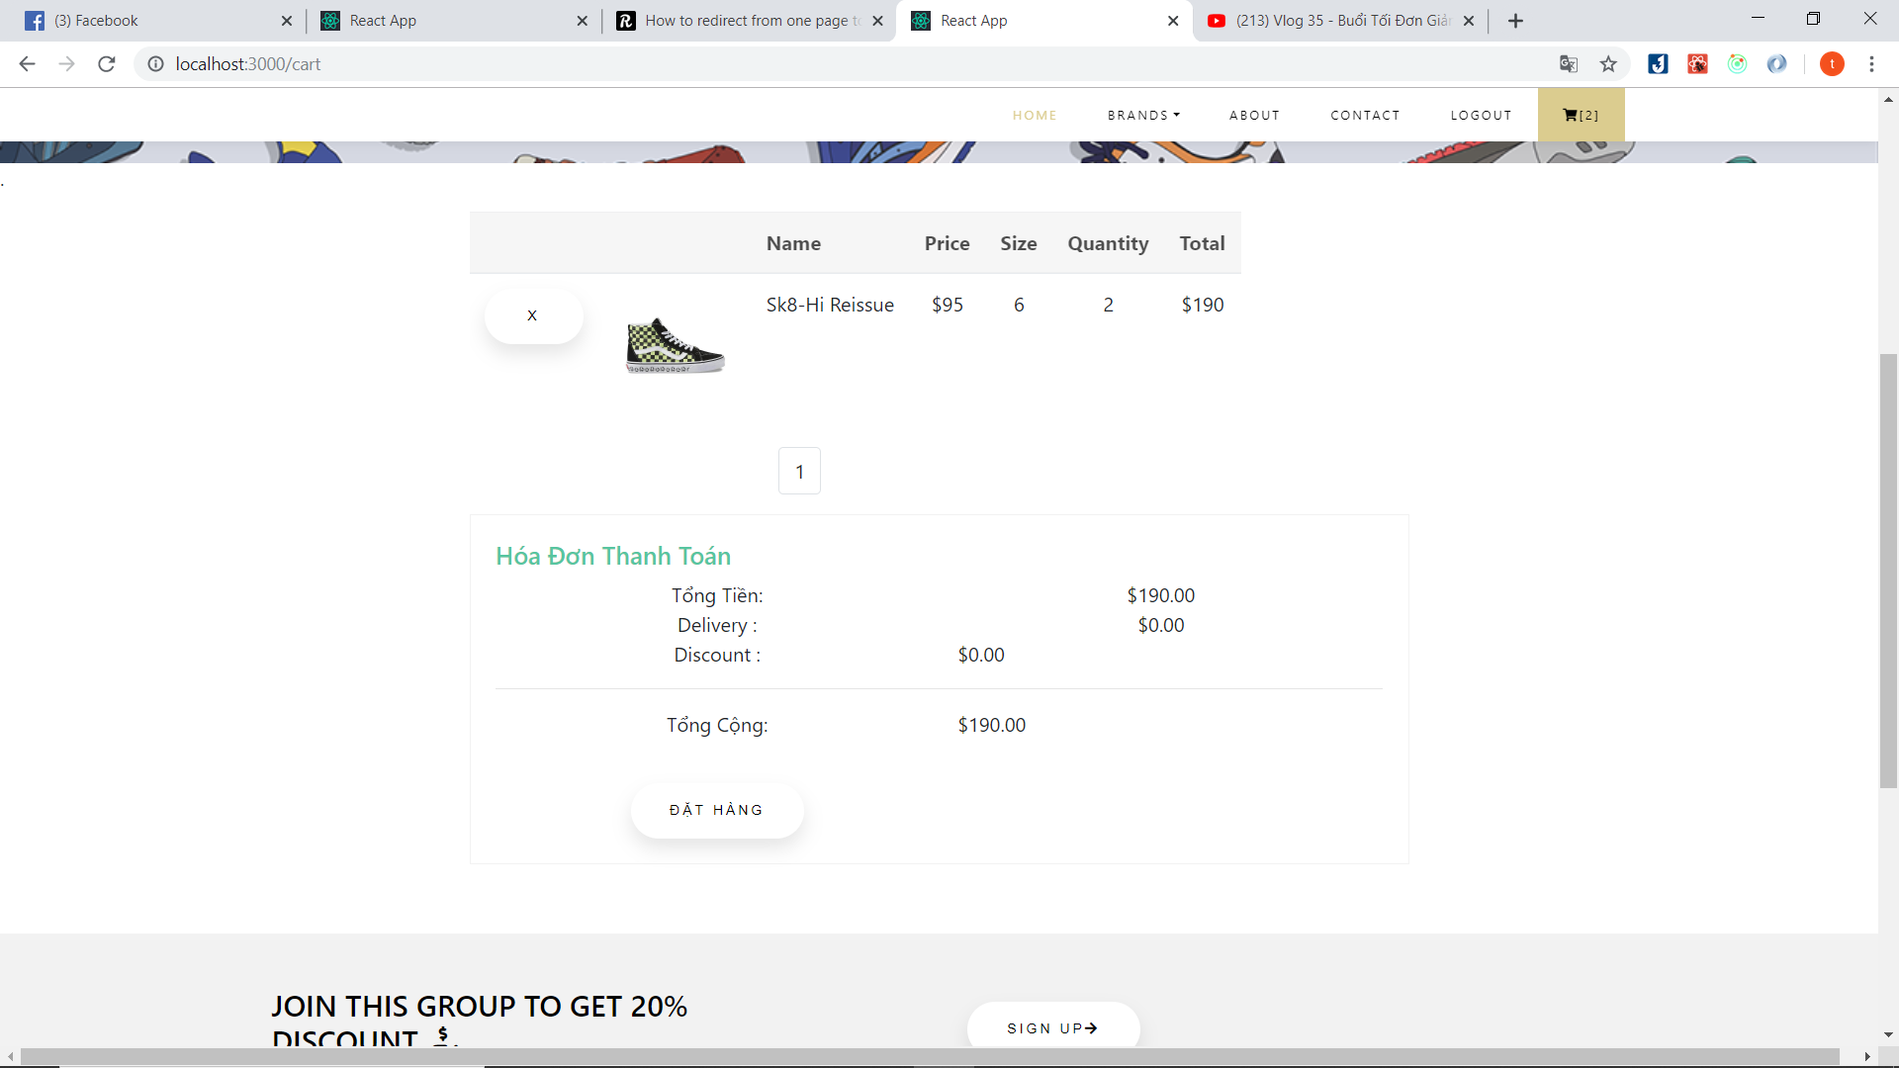

Hình 8 Giao diện giỏ hàng

**Mô tả đối tượng:**

|  |  |  |
| --- | --- | --- |
| **STT** | **Loại** | **Ý Nghĩa** |
| 1 | Button | Xóa sản phẩm trong giỏ hàng nếu user không muốn nằm trong giỏ hàng của họ nữa. |
| 2 | Button | Dùng để chuyển giỏ hàng lên đơn hàng để admin xử lí giỏ hàng đó. |

Xóa sản phẩm đó trong giỏ hàng

**Sơ đồ biến cố:**

Chuyển giỏ hàng sang admin để xác nhận đơn hàng

Chọn vào nút X ( 1 )

Chọn vào nút Thanh Toán ( 2 )

Trang giỏ hàng

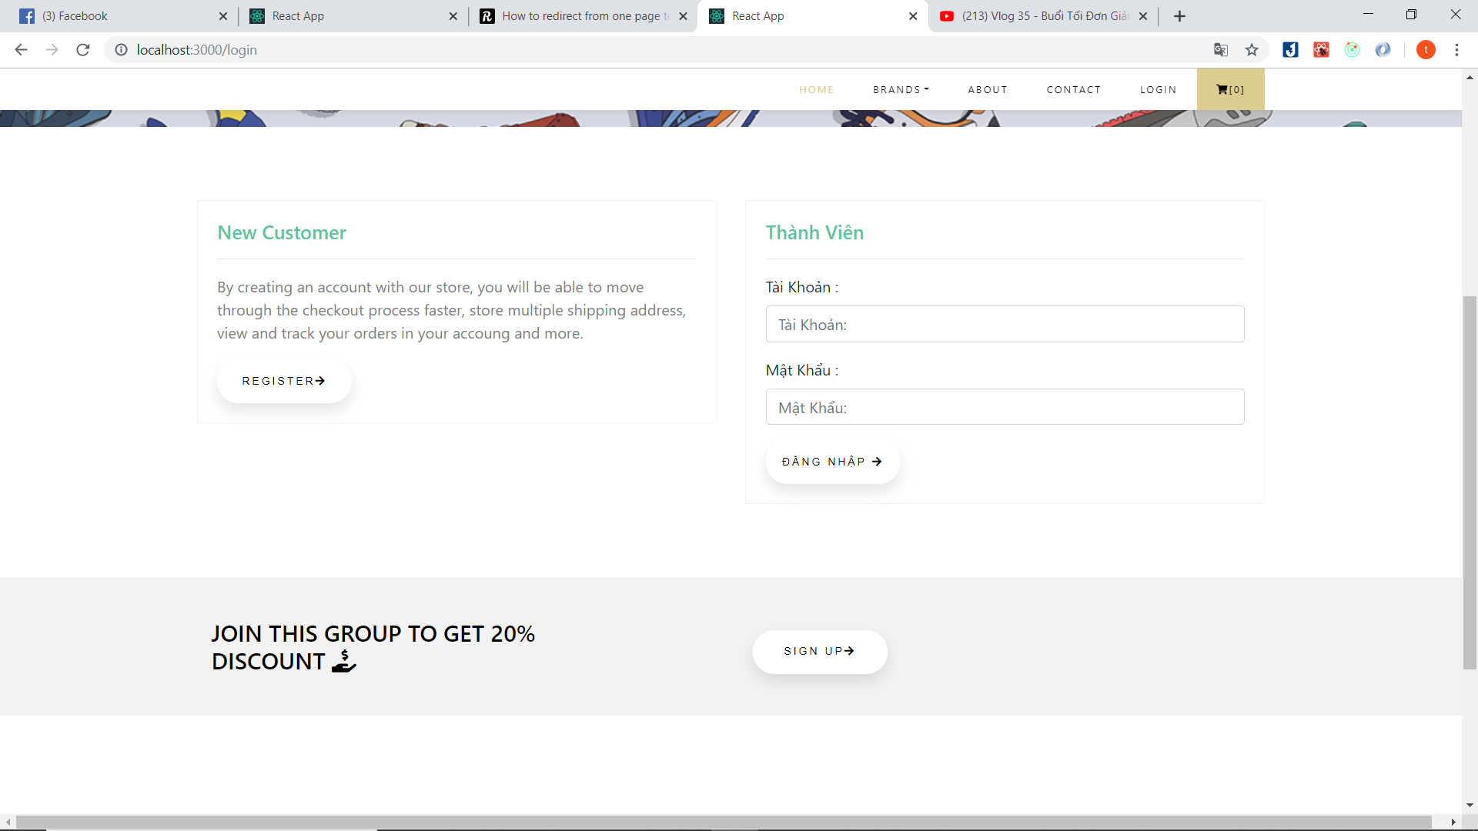

Hình 9 Giao diện Login

Mô tả đối tượng :

|  |  |  |
| --- | --- | --- |
| STT | Loại | Ý nghĩa |
| 1 | Textbox | Điền tên tài khoản cần đăng nhập. |
| 2 | Textbox | Điền mật khẩu của tài khoản đăng nhập |
| 3 | Button | Nhấp vào nút đăng nhập để xác thực người dùng |
| 4 | Button | Nhấp vào nút đăng kí để đưa người dùng đến trang đăng ký nếu chưa có tài khoản. |

Điền tên tài khoản

Xác thực người dùng có trong cơ sở dữ liệu hay không ?

Nếu thành công sẽ đưa người dùng đến trang home

Điền mật khẩu

Trang đăng nhập

Sau khi điền tên tài khoản và mật khẩu. Nhấp vào nút đăng nhập

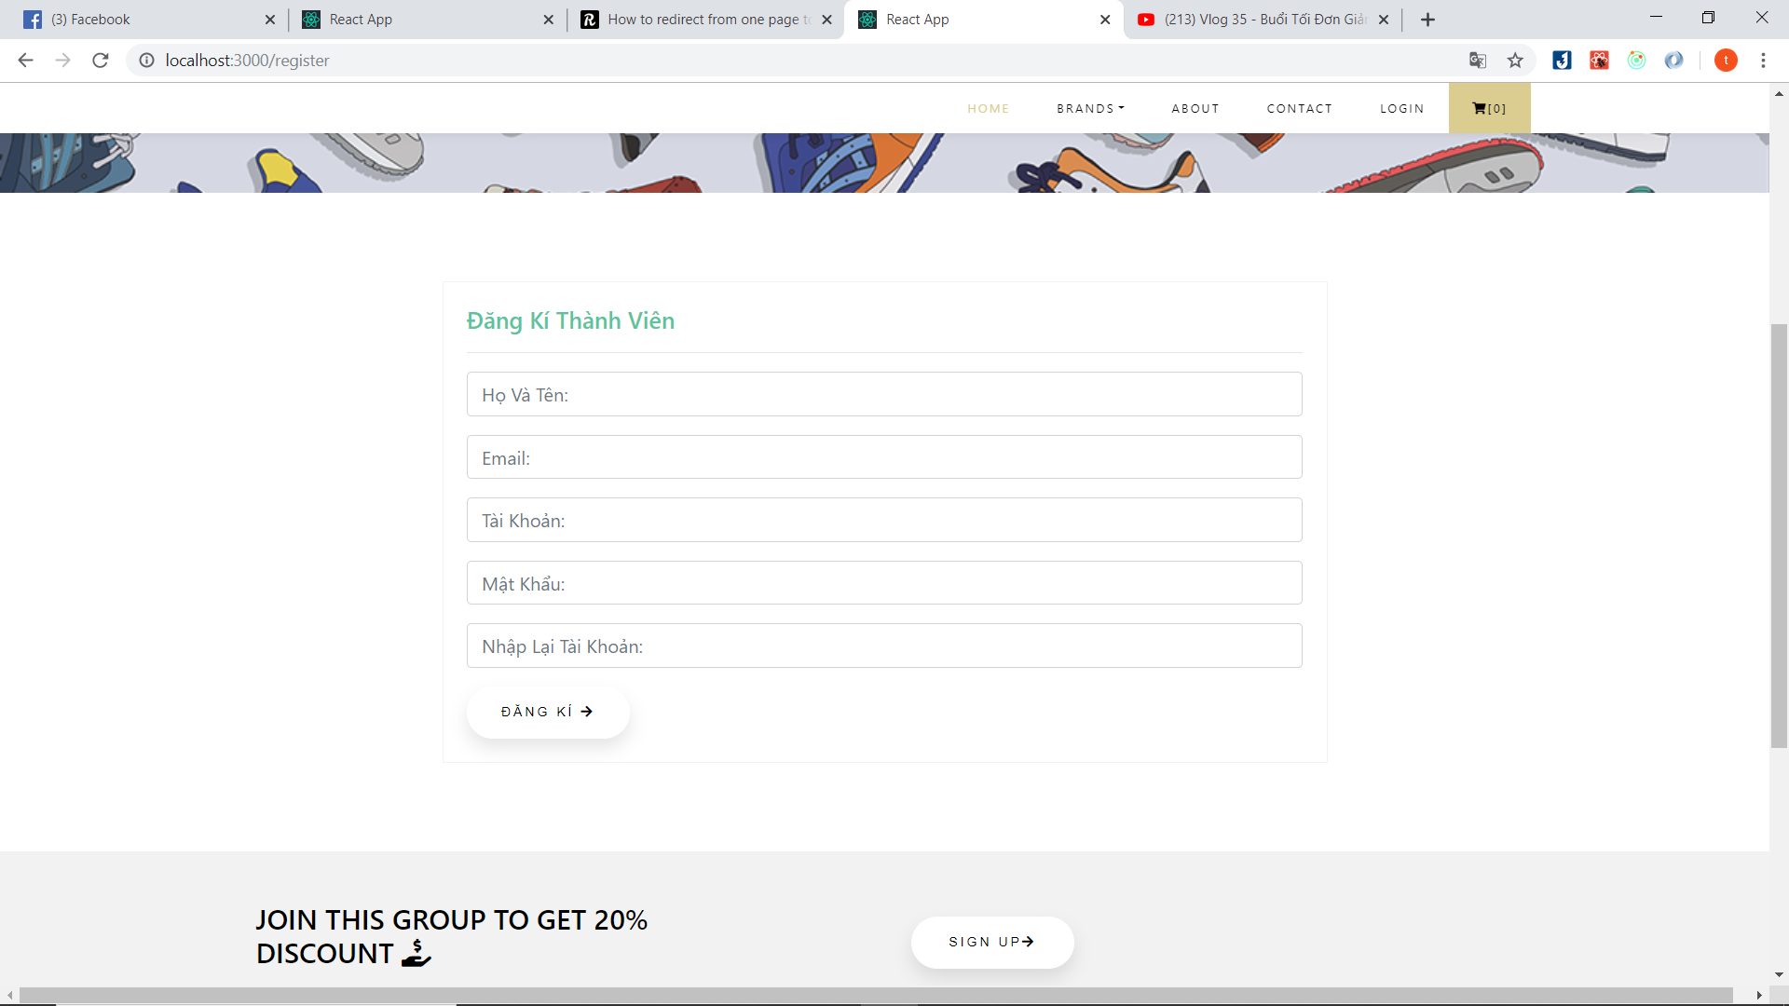

Hình 10 Giao diện đăng ký

**Mô tả đối tượng:**

|  |  |  |
| --- | --- | --- |
| **STT** | **Loại** | **Ý Nghĩa** |
| 1 | Textbox | Nhập họ và tên khi đăng kí |
| 2 | Textbox | Nhập email khi đăng kí |
| 3 | Textbox | Nhập tài khoản muốn tạo khi đăng kí |
| 4 | Textbox | Nhập mật khẩu muốn tạo khi đăng kí |
| 5 | Textbox | Xác thực lại mật khẩu muốn tạo có giống nhau không |
| 6 | Button | Đăng kí tài khoản vào hệ thống |

**Sơ đồ biến cố:**

Nhập họ và tên ( 1 )

Nhập email ( 2 )

Đăng kí thành công

Nhập tài khoản ( 3 )

Trang Đăng Kí

Nhập mật khẩu ( 4 )

Xem mật khẩu và mật khẩu nhập lại có khớp nhau không?

Nhập lại mật khẩu ( 5 )

Nhấn nút đăng kí

### **3.2.2 Trang quản trị**

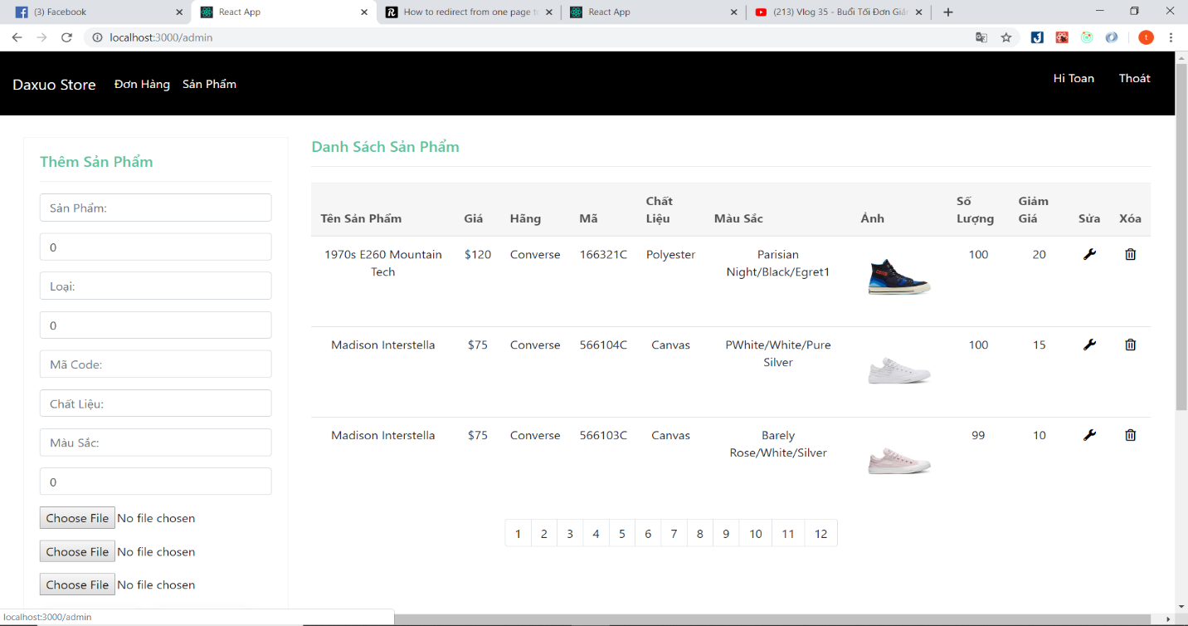

Hình 11 Giao diện quản lý sản phẩm

Mô tả đối tượng :

|  |  |  |
| --- | --- | --- |
| STT | Loại | Ý nghĩa |
| 1 | Thẻ <form> | Form có các textbox bao gồm các thông tin sản phẩm cần nhập |
| 2 | Thẻ <table> | Hiển thị các thông tin sản phẩm đã có trong cửa hàng |
| 3 | Thẻ <ul> | Phân trang để chia các sản phẩm ra nhiều trang |
| 4 | Thẻ <a> | Hiển thị tên của admin |
| 5 | Thẻ <a> | Dùng để đăng xuất tài khoản admin |
| 6 | Thẻ <input> | Mô tả sản phẩm bằng hình ảnh bằng cách tải lên các hình ảnh |

**Sơ đồ biến cố:**

Form thêm sản phẩm

Table danh sách sản phẩm

Sau khi điền thông tin sản phẩm từ form thêm sản phẩm cũng như là upload hình ảnh miêu tả sản phẩm, table sản phẩm sẽ hiển thị thông tin sản phẩm, đồng thời phân bố số lượng sản phẩm mỗi trang. Trang admin sẽ hiển thị tên admin và nút thoát để đăng xuất tài khoản. Trong table sản phẩm cũng có thể sửa và xóa sản phẩm

Phân Trang

Trang quản lý sản phẩm

Thoát

Upload hình ảnh miêu tả sản phẩm

Hiển thị tên của admin

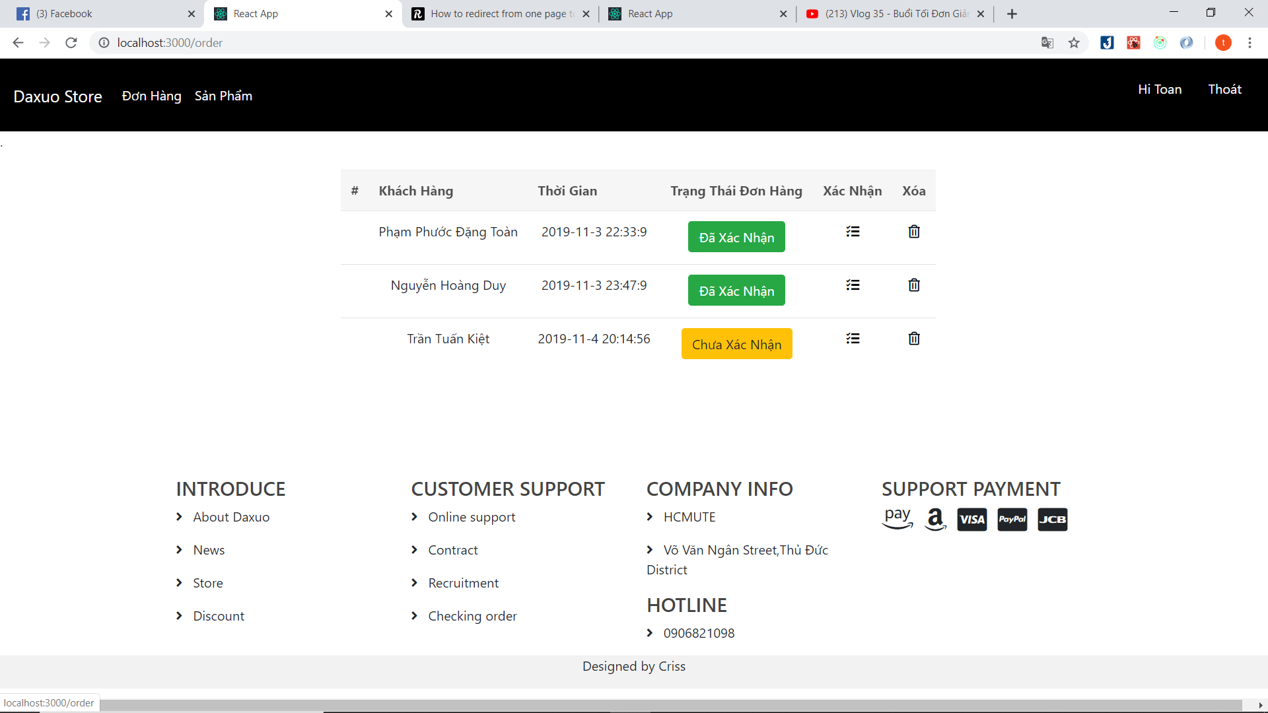

Hình 12 Giao diện quản lý đơn hàng

**Mô tả đối tượng:**

|  |  |  |
| --- | --- | --- |
| **STT** | **Loại** | **Ý nghĩa** |
| 1 | Thẻ <a></a> | Dùng để xem chi tiết đơn hàng cũng như chuyển trạng thái đơn hàng khi đã gọi điện kiểm tra đơn hàng. |
| 2 | Thẻ<a></a> | Dùng để xóa đơn hàng đó khi mà cuộc gọi xác nhận đơn hàng bị phá hay liện lạc nhiều lần không nhận được phản hồi xác nhận. |

**Sơ đồ biến cố:**

Xem chi tiết đơn hàng để gọi cho khách hàng xác nhận đơn hàng đó,nếu nhận được xác nhận từ khách chuyển trạng thái đơn hàng sang đã xác nhận còn nếu không hoặc liên lạc xác nhận nhiều lần không có phản hồi se xóa đơn hàng đó đi

Chi tiết đơn hàng ( 1 )

Trang quản lí đơn hàng

Xóa dơn hàng ( 2 )

# **Chương 4 : CÀI ĐẶT VÀ KIỂM THỬ**

Website bán giày sử dụng công nghệ Mern Stack về cơ bản đã hoàn thành và thực hiện kiểm thử ở mức độ lập trình.

## **4.1. Cài đặt**

- Yêu cầu phần cứng: Cấu hình tối thiểu phần cứng: Intel Celeron 1.4GHz, RAM 256MB, hệ điều hành WinXP.

- Yêu cầu cơ sở dữ liệu: Hệ thống cài đặt hệ quản trị cơ sở dữ liệu MongoDB

- Yêu cầu hệ thống cài đặt công nghệ Nodejs và Reactjs

- Sử dụng database đã đính kèm trong source code

- Khởi động NodeJS và ReactJS.

- Khởi tạo tài khoản User để có thể sử dụng hết các tính năng của webiste

- Sử dụng tài khoản Admin để có thể vào quản lý sản phẩm cũng như quản lý đơn hàng.

- Chạy ứng dụng dưới dạng localhost

## **4.2 Kiểm thử**

**-** Kiểm thử phần đăng ký tài khoản :

- Yêu cầu :

* Tên tài khoản ít nhất 6 kí tự
* Định dạng email hợp lệ
* Mật khẩu và nhập lại mật khẩu phải trùng khớp nhau
* Tên tài khoản phải chưa được tạo trước đó

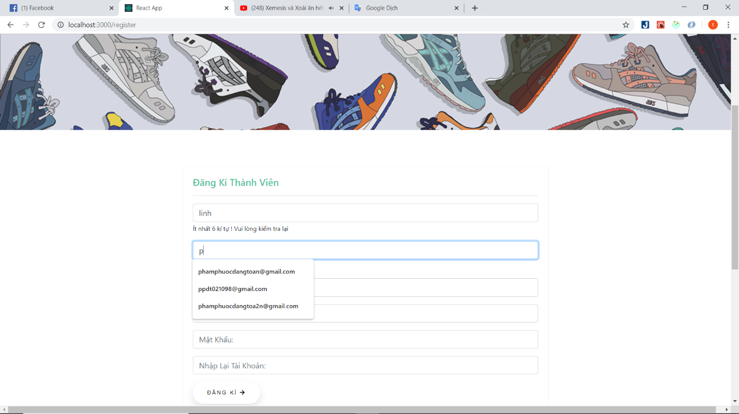

Hình 13 Tên tài khoản không hợp lệ

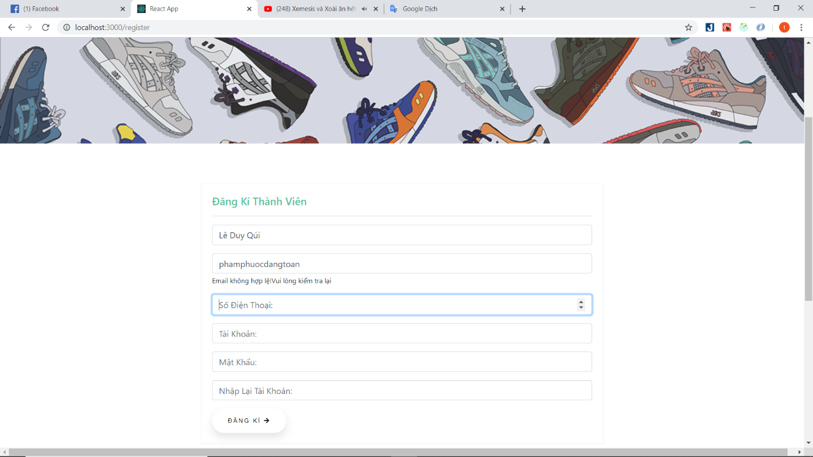

Hình 14 Định dạng email không đúng

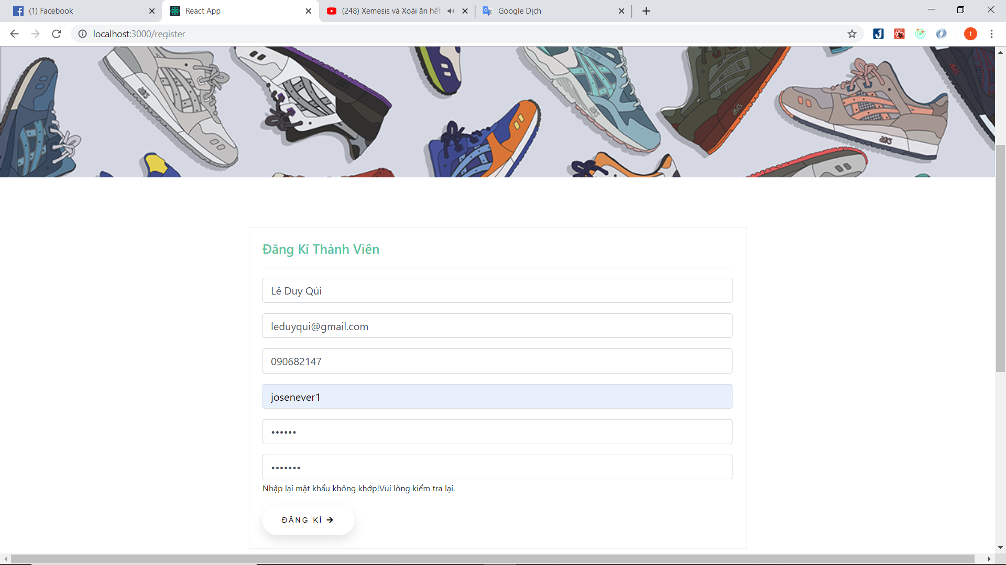

Hình 15 Kiểm tra mật khẩu

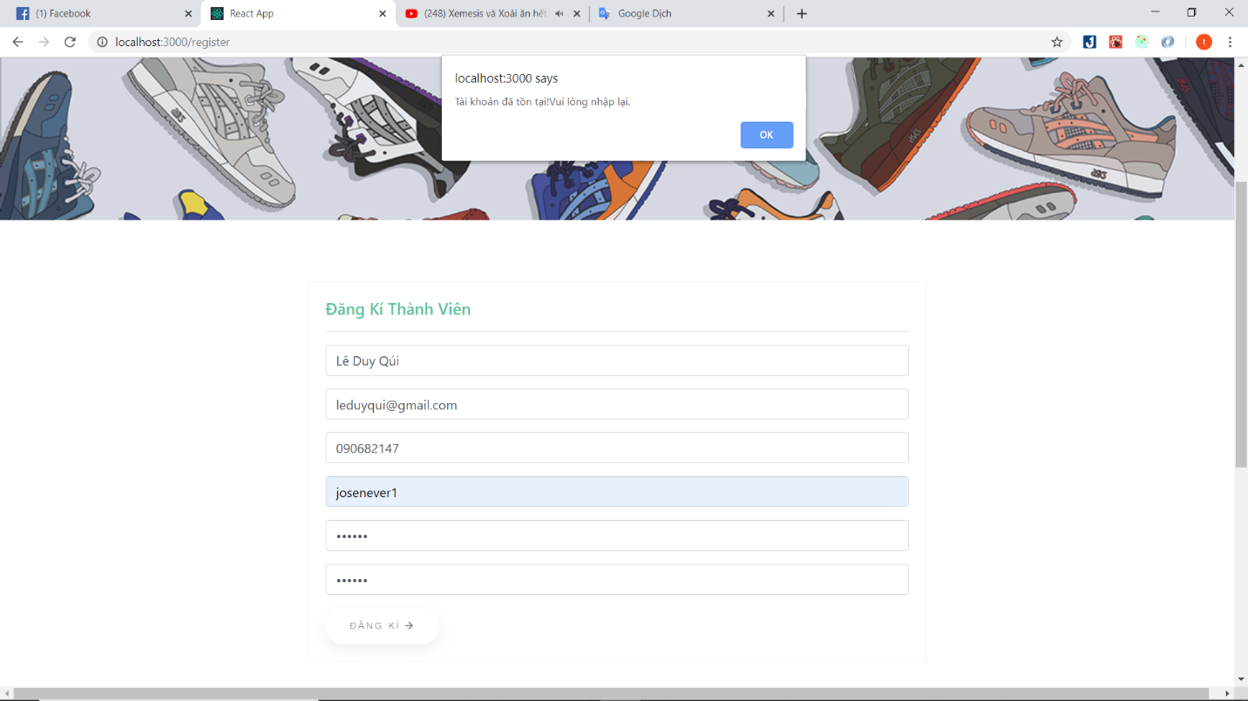

Hình 16 Tên tài khoản đã tồn tại

**-** Kiểm thử phần đăng nhập :

- Yêu cầu :

* Tên tài khoản đã được tạo trước đó
* Mật khẩu phải trùng khớp

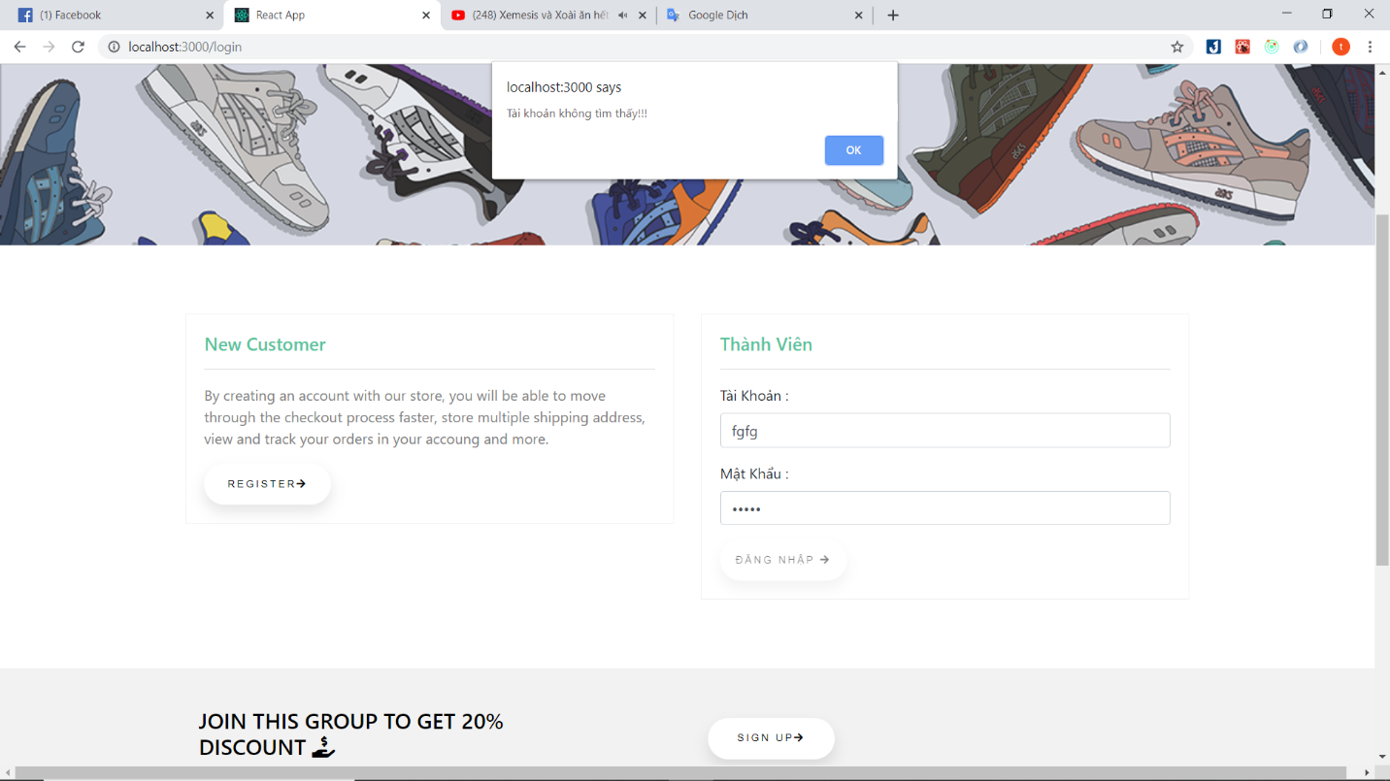

Hình 17 Kiểm tra tài khoản đăng nhập

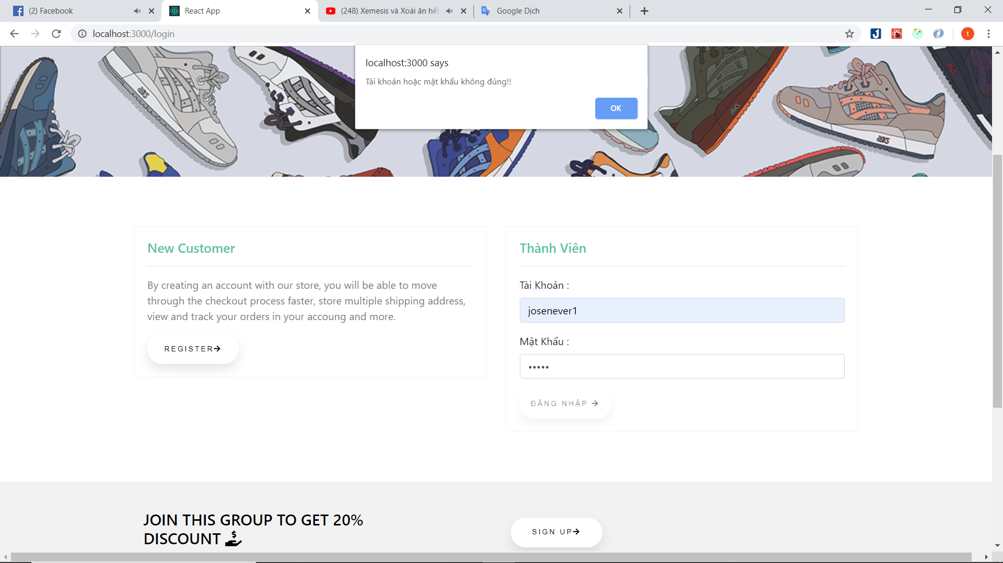

Hình 18 Kiểm tra mật khẩu đăng nhập

# 

# **Phần Kết Luận Và Hướng Phát Triển**

## **1. Kết quả đạt được**

- Qua những giới thiệu về NodeJs và ReactJs trong bài viết này, có thể thấy những ưu điểm của NodeJs, ReactJs và được các công ty lớn sử dụng như Facebook, Netflix,…

- Qua đề tài, nhóm đã hoàn thành được các mục tiêu đề ra từ đầu, nghiên cứu sâu về công nghệ MERN, được trau dồi thêm nhiều kinh nghiệm trong việc làm ra một sản phẩm phần mềm, kết quả là tạo ra được một trang web bán hàng với các chức năng cơ bản sau: mua hàng, giỏ hàng, mô tả sản phẩm, quản lí sản phẩm.

## **1.1. Ưu điểm**

* Trang web bán giày tạo ra nhằm mục đích đáp ứng nhu cầu về mua sắm cho khách hàng theo hướng hiện đại hóa. Trang web có giao diện thân thiện, dễ thao tác và sử dụng, được tổ chức một cách bài bản và hợp lí, đồng thời được viết bằng NodeJs kết hợp với ReactJs nên có tốc độ xử lí cao.

## **1.2. Khuyết điểm**

* Nhóm còn chưa phát triển tính năng thanh toán online và góp ý khách hàng, thống kê doanh thu theo ngày, theo tháng, theo năm, đổi trả hàng .

- Với thời gian làm đề tài và kinh nghiệm còn hạn chế, nhóm dự định trong tương lai gần sẽ phát triển thêm phần thống kê doanh thu, chatbot cho phép nhân viên có thể tư vấn sản phẩm và giải đáp các thắc mắc cho khách hàng.

## **2. Hướng phát triển**

- Thiết kế đẹp mắt hơn nữa, xây dựng thêm chức năng để đáp ứng nhu cầu của người dùng.

- Sự cạnh tranh ngày nay trên các từ khóa tìm kiếm rất cao. Chính vì thế website chuyên sâu đòi hỏi người phát triển nội dung website cần có một lượng kiến thức đủ tốt để bao quanh vấn đề website đang nêu. Đồng thời tạo ra được một nội dung hoàn chỉnh giúp cho khách hàng có thể tìm kiếm bất cứ thứ gì trên website đó. Tương lai nhóm sẽ phát triển hệ thống dưới dạng Mobile app ( React Native).

# **Tài liệu tham khảo**

[1]. https://nodejs.org/en/docs/

[2]. https://www.w3schools.com/nodejs/

[3]. https://redux.js.org/

[4]. https://www.tutorialspoint.com/nodejs/index.htm

[5]. https://expressjs.com/